Rapport fra Teknisk beregningsutvalg for spesialisthelsetjenestens økonomi
TBU-Spesialisthelsetjenesten – 9. desember 2024

Om utvalget, utvalgets mandat og sammensetning

Innledning
Teknisk beregningssutvalg for spesialisthelsetjenestens økonomi (TBU-spesialisthelsetjenesten) ble opprettet i juni 2024. Utvalget ble oppnevnt i statsråd og blir nedsatt for tre år om gangen.
Ifølge mandatet skal utvalget gi en faglig vurdering av data som gjelder økonomien i spesialisthelsetjenesten. Utvalget skal skape en felles forståelse for den økonomiske situasjonen i spesialisthelsetjenesten. Utvalget er bedt om særlig å vurdere utviklingen i sykehusøkonomien, herunder realveksten i bevilgningene, og merkostnader som den demografiske utviklingen anslås å gi sektoren. Utvalgets mandat, sammensetning og sekretariat følger nedenfor.
Utvalget legger med dette fram sin rapport for høsten 2024. Rapporten beskriver utviklingen i sykehusøkonomien etter 2013 med særlig vekt på 2023 og 2024. I tillegg har utvalget utredet et enkeltoppdrag om inntektsmodellen til de regionale helseforetakene. Dette er utvalgets første rapport, og utvalget vil videreutvikle rapporten fram til neste utgivelse i juni 2025. Denne rapporten gir en nærmere beskrivelse av inntektsutviklingen og den økonomiske situasjonen i de regionale helseforetakene basert på eksisterende kunnskapsgrunnlag og metodikk.
Utvalgets rapport er lagt ut på utvalgets nettside Teknisk beregningsutvalg for spesialisthelsetjenestens økonomi (TBU-spesialisthelsetjenesten) – regjeringen.no
Eventuelle kommentarer eller spørsmål kan rettes til sekretariatet.

Mandat
Det tekniske beregningsutvalget for spesialisthelsetjenesten skal gi en faglig vurdering av data som gjelder økonomien i spesialisthelsetjenesten.
Utvalget skal skape felles forståelse for den økonomiske situasjonen i spesialisthelsetjenesten. Utvalget skal særlig vurdere utviklingen i sykehusøkonomien, herunder realveksten i bevilgningene, og merkostnader som den demografiske utviklingen anslås å gi sektoren.
Bakgrunnsmaterialet bør inneholde en oversikt over forhold som utvalget mener er viktig for vurdering av sykehusøkonomien, en vurdering av disse forholdene, og utsiktene for sykehusøkonomien framover. Vurderingene bør gjelde de regionale helseforetakene under ett, og gi oversikt over variasjoner mellom de regionale helseforetakene der dette er aktuelt. Det er videre ønskelig at utvalget vurderer aktivitet, ventetider og produktivitetsutvikling.
Så langt utvalget finner det hensiktsmessig, kan det selv ta opp særskilte problemstillinger.
Helse- og omsorgsdepartementet har fullmakt til å gi tilleggsoppdrag til utvalget.
Utredningen fra utvalget skal avgis til Helse- og omsorgsdepartementet i november. Det skal i tillegg avgis et notat i løpet av første halvår med oppdaterte demografianslag og andre forhold av betydning basert på oppdatert informasjon.
Utvalget skal være bredt sammensatt. Oppnevningen gjelder i 3 år. Helse- og omsorgsdepartementet har fullmakt til å løse medlemmer fra vervet og til å utnevne nye medlemmer. Helse- og omsorgsdepartementet leder sekretariatsarbeidet for utvalget.
Utvalget får et tilleggsoppdrag som skal inngå i arbeidet med statsbudsjettet 2026:
- Utvalget skal gi et tall- og analysegrunnlag som kan brukes for å vurdere om dagens modell i stor nok grad tar hensyn til ulikheter i demografi og bosettingsmønster mellom regionene og hvordan ev. skjevheter kan rettes opp, herunder om det er behov for å fremskynde nedsettelse av et nytt inntektsutvalg.
Tilleggsoppdraget skal leveres i november 2024.

Utvalgets sammensetning. Sekretariat
Professor Jon Magnussen, Trondheim, leder
Seksjonsleder Pål Sletten, Oslo, nestleder
Økonomi- og finansdirektør Line Alfarrustad, Stange
Økonomidirektør Anne-Marie Barane, Stjørdal
Ekspedisjonssjef Målfrid Bjærum, Oslo
Økonomidirektør Erik Arne Hansen, Bodø
Postdoktor Ingrid Hjort, Oslo
Økonomi- og finansdirektør Per Karlsen, Sandnes
Seniorrådgiver Marit Pedersen, Trondheim
Fagsjef Aase Seeberg, Oslo
Sekretariat
Fagdirektør Stein Johnsen, Helse- og omsorgsdepartementet, leder
Seniorrådgiver Håvard Andrè Dalheim, Helsedirektoratet
Seniorrådgiver Paul Martin Gystad, Helse Midt-Norge RHF
Underdirektør Tone Hobæk, Helse- og omsorgsdepartementet
Fagsjef Brynjar Indahl, Finansdepartementet
Seniorrådgiver Eirik Larsen Lindstrøm, Statistisk sentralbyrå
Fagsjef økonomi Martin Sjuls, Helse Sør-Øst RHF

Utvalgets tolkning av mandatet
I sin første rapport har utvalget lagt vekt på å beskrive situasjonen basert på eksisterende kunnskapsgrunnlag og metodikk. I senere rapporter vil det være naturlig å vurdere hvilke inntektsbegreper og deflator som skal legges til grunn i beskrivelsen av inntektsutviklingen, hvordan den økonomiske kompensasjonen til de regionale helseforetakene som følge av den demografiske utviklingen skal beregnes og hvordan kostnadene utvikler seg over tid ved økt aktivitet.

Utvalgets situasjonsforståelse
De regionale helseforetakene forvalter 228 mrd. kroner eller 11,5 prosent av statsbudsjettets utgifter på 1 991 mrd. kroner i forslaget til statsbudsjett for 2025.
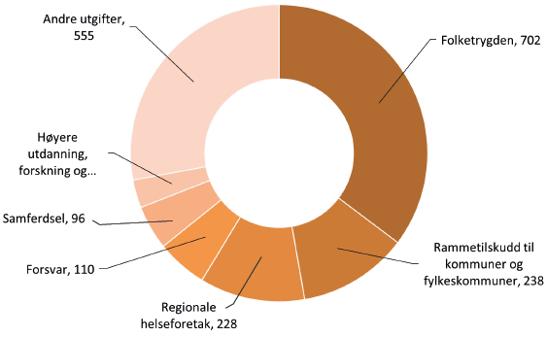
          - Statsbudsjettets utgifter i 2025. Mrd. kroner.
Kilde: Gul bok 2025, Finansdepartementet.
Befolkningsvekst, endring i aldersfordelingen og sykdomsbilde påvirker behovet for spesialisthelsetjenester. I perioden 2013 til 2024 har befolkningen økt med 500 000 innbyggere eller om lag 10 prosent, mens aldersgruppen 0-19 år er redusert med omlag 9 000 innbyggere. I samme periode har antall personer over 65 år økt med om lag 250 000, eller 31 prosent. Inntektsnivået målt i faste priser, korrigert for oppgaveendringer, engangsbevilgninger og anslått demografibehov i spesialisthelsetjenesten i 2024 er om lag 3,5 prosent høyere enn i 2013 og om lag på samme nivå som i 2015. Det er her lagt til grunn tidligere budsjetters forutsetning om at økt aktivitet kan realiseres til en marginalkostnad på 80 prosent. Dersom høyere anslag på marginalkostnaden legges til grunn, vil inntektsnivået i faste priser korrigert for anslått demografibehov være lavere enn i 2015. Utvalget har lagt vekt på beregninger foretatt av Helsedirektoratet og Helse- og omsorgsdepartementet basert på eksisterende metodikk. Utvalget har merket seg at det i budsjettforslaget for 2025 kompenseres for 100 prosent av gjennomsnittlige kostnader i anslaget for demografisk behov.
Sterk prisvekst har ført til at inntektene i spesialisthelsetjenesten har svingt mer enn vanlig de siste årene. Sterkere prisvekst enn forutsatt ga fall i realinntekt justert for engangsbevilgninger i årene 2021 og 2022, men dette er kompensert gjennom økte bevilgninger for årene 2023 og 2024. Både svingninger knyttet til pandemien og uforutsett lønns- og prisvekst er i noen grad håndtert gjennom bevilgninger i revidert nasjonalbudsjett og engangsbevilgninger utenfor det ordinære budsjettopplegget. Både inntektssvingninger og hyppige tilleggs- og engangsbevilgninger må antas å gi usikkerhet om hvilke ressursrammer man faktisk har å forholde seg til i sektoren.
Helsedirektoratets anslag på endringer i aktivitet som følge av befolkningsendringer, tilsier isolert sett et anslått økt bevilgningsbehov på 2,5 mrd. kroner i 2026. Det forutsettes da en marginalkostnad på 100 prosent. Anslaget er mer usikkert enn normalt, grunnet bosetting av flyktninger fra Ukraina. Helsedirektoratet vil vurdere budsjettert demografianslag for 2026 på nytt i juni 2025. Dette vil utvalget komme tilbake i sin junirapport.
Slik utvalget måler aktivitet, er aktivitetsveksten høyere for somatiske tjenester enn for psykisk helsevern og tverrfaglig spesialisert rusbehandling (TSB). Innenfor psykisk helsevern og TSB kan imidlertid omleggingen fra døgnbehandling til poliklinisk og ambulant behandling forklare noe av utviklingen.
Endring i demografidrevet behov (befolknings- og aldersdrevet behov) er gjennom hele den siste tiårsperioden sterkere for somatiske tjenester enn for psykisk helsevern og TSB. Det er store naturlige variasjoner i ventetider gjennom et år. Gjennomsnittlig ventetid over året var i 2023 lavere enn for ti år siden. Samtidig har ventetiden, med unntak av for TSB, økt etter pandemien.
Pandemiårene ga et fall i aktivitet, og med det et betydelig økt kostnadsnivå. Helseforetakene har de siste årene redusert kostnadsnivået innen somatiske tjenester, men det ligger fremdeles over nivået fra før pandemien. For psykisk helsevern og TSB er det mer utfordrende å etablere samlemål på aktivitet. Utvalget vil i senere rapporter søke å etablere aktivitets- og produktivitetsmål som i større grad ser på aktivitet i forhold til bruk av arbeidskraft og kapital, og som også skiller tydeligere mellom lønnsvekst og prisvekst og faktisk endring i produktivitet.
Investeringsnivået i spesialisthelsetjenesten har økt betydelig den siste tiårsperioden, og særlig i de siste årene.
Kraftig vekst i byggekostnader har gitt større likviditetsbehov til pågående prosjekter enn det som er lagt til grunn i helseforetakenes budsjetter. Den økte investeringstakten innebærer at gjeldsgraden og rente- og avdragsbelastningen vil øke de nærmeste årene. Dette kommer etter hvert som pågående prosjekter ferdigstilles.
Resultatgraden har avtatt de siste årene. Resultatet for 2023 og anslaget for 2024 er lavere enn i de siste normalårene før pandemien.
Demografiske endringer innebærer endring av fordeling av inntektsvekst mellom regionene. Både regioner og områder med svak og sterk befolkningsutvikling vil kunne ha utfordringer med å tilpasse driften til de demografiske endringene. Utvalget anbefaler at det iverksettes arbeid med å revidere inntektsfordelingsmodellen med virkning fra 2028.

Inntektsutviklingen

Inntektsbegrepet for de regionale helseforetakene
De regionale helseforetakene får i all hovedsak sine inntekter som bevilgninger på statsbudsjettet. En liten andel av inntektene er egenandeler og pasientbetaling fra poliklinisk helsehjelp. I 2023 utgjorde dette 1,9 prosent av inntektene til helseregionene.
            - Bevilgninger på kapittel 732 Regionale helseforetak. 2013 til 2024. Mill. kroner i løpende priser.
 | Driftsbevilgninger | Bevilgninger til investeringslån | Byggelånsrenter | Tilskudd til protonsentre | Driftskreditter
2013 | 109 913 | 2 010 | 73
2014 | 111 247 | 1 592 | 93 |  | 5 550
2015 | 133 141 | 698 | 73
2016 | 134 366 | 1 230 | 23
2017 | 138 646 | 1 637 | 28
2018 | 143 455 | 2 768 | 39 | 96 | 1 107
2019 | 151 832 | 5 335 | 92 | 97 | 959
2020 | 163 709 | 5 783 | 120 | 26 | 2 518
2021 | 172 718 | 7 859 | 111 | 176 | 6 018
2022 | 177 974 | 7 260 | 263 | 181 | 3 377
2023 | 188 275 | 11 314 | 1 055 | 230 | 9 425
2024* | 201 065 | 9 711 | 1 193 | 213 | 5 313
*) I Prop. 23 S (2024–2025) Endringar i statsbudsjettet 2024 under Helse- og omsorgsdepartementet er det foreslått å øke bevilgningene til de regionale helseforetakene med om lag 2,4 mrd kroner. Om lag 2 mrd. kroner av dette er engangsbevilgninger som ikke videreføres i 2025. Forslagene i Prop. 23 S (2024–2025), som ble lagt fram 22. november 2024, er ikke inkludert i tabellen.
Kilde: Statsregnskapet.
Bevilgningene på statsbudsjettet over kapittel 732 Regionale helseforetak kan grovt deles i to: driftsbevilgninger og lånebevilgninger. I 2024 utgjør driftsbevilgningene til de regionale helseforetakene, etter Stortingets behandling av revidert nasjonalbudsjett, 201 mrd. kroner. Bevilgninger til investeringslån og driftskreditter til å håndtere premieavvik mv. kommer i tillegg og utgjør 16 mrd. kroner. Tabell 3.1 viser utviklingen i driftsbevilgningene og bevilgninger til investeringslån, tilskudd til investeringer i protonsentre og driftskreditter fra 2013 til 2024 i løpende priser.
Driftsbevilgningene til de regionale helseforetakene posteres på kapittel 732 Regionale helseforetak, postene 70 til 80, i statsbudsjettet. Postene er basisbevilgninger, øremerkede tilskudd til blant annet forskning og aktivitetsbaserte tilskudd (innsatsstyrt finansiering, laboratorie- og radiologiske refusjoner og kompensasjon for merverdiavgift). De regionale helseforetakene har ansvar for drift og investeringer innenfor samlet bevilgning på kapittel 732. Midler til å dekke kapitalkostnader og kostnader til vedlikehold inngår som en del av den samlede bevilgningen og er ikke øremerket.
Utvalget har lagt til grunn et inntektsbegrep som inkluderer driftsbevilgningene over kap. 732, postene 70 til 80. Dette inntektsbegrepet inkluderer ikke egenandeler og pasientbetaling fra poliklinisk helsehjelp, samt lånebevilgninger. Lånebevilgningene vil over tid motsvares av tilsvarende tilbakebetalinger med rente og representerer dermed ingen netto inntektsøkning for de regionale helseforetakene over tid. I tillegg til ordinære lån til investeringer kan helseforetakene benytte bevilgninger til driftskreditt for å håndtere svingninger i forholdet mellom pensjonskostnader og -premier (premieavvik). Se også omtale i kapittel 6 om den økonomiske situasjonen.
Størrelsen på bevilgningene fastsettes av Stortinget. Endringene i driftsbevilgningene kan teknisk sett dekomponeres i kompensasjon for anslått pris- og lønnsvekst, pensjonskostnader, nye oppgaver og engangsbevilgninger, demografisk behov og realvekst utover dette. Eksempel på nye oppgaver kan være overføring av finansieringsansvar for legemidler fra folketrygden.
Utviklingen i driftsbevilgningene til de regionale helseforetakene som er vist i
tabell 3.1, korrigeres av Helse- og omsorgsdepartementet for flere forhold for å få fram den reelle endringen i det økonomiske handlingsrommet for sammenlignbare ansvarsforhold mellom år, heretter omtalt som realveksten. Utvalget viser til Helse- og omsorgsdepartementets beregning av realveksten som inngår i proposisjoner til Stortinget om regjeringens budsjettforslag. I realvekstberegningene korrigerer Helse- og omsorgsdepartementet de løpende driftsbevilgningene for anslått pris- og lønnsvekst, pensjonskostnader, oppgaveendringer og engangsbevilgninger. Eksempelvis ble ordningen med kommunal medfinansiering avviklet i 2015. Det innebar at nivået på driftsbevilgningene økte med 5,7 mrd. kroner dette året, men ga ikke et større økonomisk handlingsrom for de regionale helseforetakene. Realveksten er nærmere omtalt i kapittel 3.3.
I driftsbevilgningene til de regionale helseforetakene vist i tabell 3.1 er det innarbeidet et effektiviseringskrav. Siden 2015 har de regionale helseforetakene årlig vært pålagt et generelt effektiviseringskrav i størrelsesorden 200–300 mill. kroner, jf. tabell 3.2. Dette kravet reduserer den årlige bevilgningen tilsvarende. Effektiviseringskravet har vært rettet mot alle statlige sektorer. Det generelle effektiviseringskravet har hatt ulik benevning. Regjeringen Solberg omtalte dette som avbyråkratiserings- og effektiviseringsreform (ABE), mens nåværende regjering omtaler det som et effektiviseringskrav. Det kan være ulike begrunnelser for effektiviseringskravene.
            - Effektiviseringskrav til de regionale helseforetakene i årlige budsjettproposisjoner. 2015 til 2025. Mill. kroner i løpende priser.
 | Effektiviseringskrav i mill. kroner i løpende priser i Prop. 1 S
2015 | 255
2016 | 189
2017 | 213
2018 | 216
2019 | 224
2020 | 206
2021 | 219
2022 | 235
2023 | 263
2024 | 255
2025 | 316
Kilde: Helse- og omsorgsdepartementet.

Deflator for spesialisthelsetjenesten
I beregningen av realvekst korrigeres det for pris- og lønnsvekst (deflator). Finansdepartementet lager anslag og beregninger på en rekke deflatorer blant annet for å vurdere realvekst i bevilgningene. Beregningene er basert på publiserte regnskapstall og prisindekser fra SSB, og omfatter også bevilgningene til de regionale helseforetakene. Deflatoren er en integrert del av tallarbeidet i de årlige nasjonalbudsjettene og statsbudsjettene.
Utvalget legger til grunn Finansdepartementets beregninger og anslag på deflatoren i denne rapporten som vist i tabell 3.3.
Et viktig formål med utvalgets arbeid er å skape en felles forståelse for den økonomiske situasjonen i spesialisthelsetjenesten. I hvilken grad de samlede bevilgningene kompenserer for lønns- og prisvekst er i denne sammenhengen sentralt. Etter utvalgets syn er det enkelte sider ved hvordan Finansdepartementet beregner deflator for spesialisthelsetjenesten som bør vurderes nærmere. Det gjelder særlig regnskapsgrunnlaget som brukes for å fastsette vektene i prisvekstberegningen, bruk av faste vekter i sammenvektingen av lønnsvekst og prisvekst, samt manglende innvekting av investeringer. Utvalget vil komme tilbake med nærmere vurderinger av dette i senere rapporter.
Det vises til nærmere beskrivelse av Finansdepartementets deflator for spesialisthelsetjenesten i vedlegg 2.
            - Deflator for spesialisthelsetjenesten anslått av Finansdepartementet. 2013 til 2025.
 | Faktisk deflator
2013 | 3,5
2014 | 3,1
2015 | 2,5
2016 | 2,5
2017 | 2,9
2018 | 3,5
2019 | 3,1
2020 | 1,4
2021 | 4,9
2022 | 6,2
2023 | 4,5
2024 | 4,5*
2025 | 4,1*
* Anslag fra Nasjonalbudsjettet 2025.
Kilde: Finansdepartementet.

Realveksten i driftsbevilgningene til de regionale helseforetakene
Utvalget legger til grunn Helse- og omsorgsdepartementets beregning av realveksten i driftsbevilgningene til de regionale helseforetakene, men med Finansdepartementets faktiske deflator for spesialisthelsetjenesten. Beregningene for realvekst avviker derfor noe fra de Helse- og omsorgsdepartementet har publisert tidligere. Informasjon om året 2024 som var kjent ved framleggelsen av budsjettforslaget for 2025 i oktober, jf. Prop. 1 S (2024–2025), er inkludert. Forslagene om økte bevilgninger i nysalderingen 2024, jf. Prop. 23 S (2024–2025), som ble lagt fram 22. november 2024, er ikke inkludert, men vil i liten grad påvirke realveksten slik denne presenteres i rapporten da dette er engangsbevilgninger.
Realveksten i driftsbevilgningene er vist i den blå stiplede linjen i figur 3.1 og i tabell 3.4. Realveksten er et uttrykk for endring i det økonomiske handlingsrommet for sammenlignbare ansvarsforhold mellom år, korrigert for pensjonskostnader, oppgaveendringer og engangsbevilgninger. Veksten i bevilgningene varierer mellom år. Figur 3.1 viser at driftsbevilgningene reelt har økt hvert år i perioden, med unntak av 2021 og 2022. Dette som følge av at faktisk pris- og lønnsvekst ble høyere enn lagt til grunn i budsjettet.
I figur 3.1 har utvalget lagt til engangsbevilgninger i de årene disse er bevilget. Dette er vist i den blå prikkede linjen. Engangsbevilgningene var særlig store under pandemien. Se boks 3.1 for en oversikt.
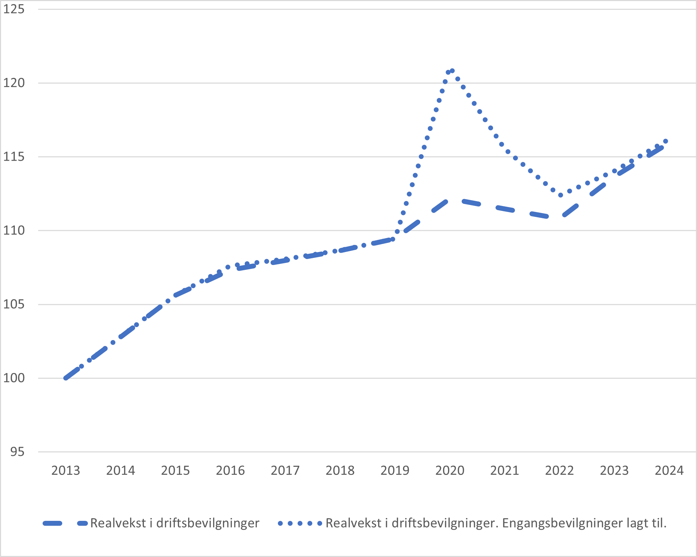
          - Realvekst i driftsbevilgninger og Realvekst i driftsbevilgninger. Engangsbevilgninger lagt til. 2013=100. Mrd. 2024-kroner. 2013 til 2024.
Kilde: Helse- og omsorgsdepartementet.
            - Årlig realvekst i driftsbevilgningene til de regionale helseforetakene. Mrd. 2024-kroner og prosent. 2013 til 2024.
 | 2013 | 2014 | 2015 | 2016 | 2017 | 2018 | 2019 | 2020 | 2021 | 2022 | 2023 | 2024
I mrd. kroner | 2,4 | 4,5 | 4,5 | 2,7 | 1,0 | 1,1 | 1,3 | 4,3 | -1,1 | -1,1 | 4,6 | 3,6
I prosent | 1,7 | 3,1 | 2,9 | 1,7 | 0,6 | 0,6 | 0,8 | 2,5 | -0,6 | -0,6 | 2,6 | 2,0
Kilde: Helse- og omsorgsdepartementet.
              - Engangsbevilgninger
Engangsbevilgninger vil påvirke veksten i det enkelte år, men vil over tid ikke påvirke inntektsnivået. Dette kommer fram i figur 3.1. Engangsbevilgninger kan ha ulik karakter og bli gitt på ulike tidspunkt i løpet av budsjettåret. De kan være knyttet til konkrete kostnader eller gis som tilleggsbevilgninger for midlertidig å styrke økonomien.
Med unntak av pandemiårene 2020 til 2022, har det vært lite omfang av engangsbevilgninger i perioden som blir presentert. I pandemiårene 2020–2022 ble det gitt store tilleggsbevilgninger til de regionale helseforetakene. De største engangsbevilgningene, målt som over 100 mill. kroner, er omtalt i tabellen.

År | Engangsbevilgninger totalt. Mill. kroner i løpende priser | Tiltak
2016 | 330 | Midler til vedlikehold i forbindelse med en tiltakspakke for økt sysselsetting og langsiktig omstilling.
2017 | 105 | Om lag 100 mill. kroner av dette til vedlikehold i forbindelse med en tiltakspakke for økt sysselsetting og langsiktig omstilling.
2018 | 30 | Ikke større engangsbevilgninger i 2018.
2019 | 0 | Ikke større engangsbevilgninger i 2019.
2020 | 6 837 | I all hovedsak midler knyttet til ekstraordinære kostnader ifm. pandemien. I tillegg fikk Helsedirektoratet en budsjettfullmakt på 4 800 mill. kroner til blant annet innkjøp av smittevernutstyr og legemidler for kommunehelse­tjenesten og spesialisthelsetjenesten. Fullmakten ble gitt på kap. 732 Regionale helseforetak, post 70.
2021 | 5 583 | I all hovedsak midler knyttet til ekstraordinære kostnader ifm. pandemien. 1 400 mill. kroner av dette var midler til innkjøp av smittevernutstyr i spesialisthelsetjenesten.
2022 | 2 304 | I all hovedsak midler knyttet til ekstraordinære kostnader ifm. pandemien.
2023 | 571 | 344 mill. kroner til landingsplasser for redningshelikoptre og 200 mill. kroner til vedlikehold i Helse Nord.
2024 | 400 | I revidert nasjonalbudsjett 2024 ble det bevilget 400 mill. kroner som et engangstiltak for å redusere ventetider. Tilleggsbevilgning for øvrig på 1,7 mrd. kroner er videreført i forslag til statsbudsjett for 2025. Forslag om tilleggsbevilgninger i nysalderingen 2024 er ikke inkludert her.

I figur 3.1 er det ikke tatt hensyn til bevilgningsbehov som følge av økt og aldrende befolkning, dvs. merkostnader til demografi. Realvekst i driftsbevilgninger utover merkostnader til demografi, gir rom for standardheving og/eller økt aktivitet utover demografi. Helsedirektoratet og Helse- og omsorgsdepartementet beregner merkostnader til demografi årlig. Dette er nærmere omtalt i boks 3.2 og 3.3 og i kapittel 4. I boks 3.2 beskrives betydningen av hvilken forutsetning om marginalkostnad som legges til grunn ved økt aktivitet. I boks 3.3 vises realveksten i driftsbevilgningene korrigert for merkostnader til demografi gitt ulike forutsetninger om marginalkostnad. I kapittel 4 er det gitt en nærmere beskrivelse av beregningene av merkostnadene til demografi.

              - Marginalkostnad
Et sentralt spørsmål i vurdering av inntektsutviklingen er hvordan kostnadene utvikler seg ved økt aktivitet (marginalkostnad) på kort, mellomlang og lang sikt. I de årlige budsjettene gis det et anslag på hvilken aktivitets- og bevilgningsvekst som er nødvendig for å holde tritt med den demografiske utviklingen.
Siden budsjettåret 2008 har det vært budsjettert med en generell aktivitetsvekst i statsbudsjettet. Prinsippet for beregningen har vært lik siden 2008, men med en endring fra 2015 der pensjonskostnader ble holdt utenom grunnlaget. I statens finansering av de regionale helseforetakene har det fra 2008 til 2024 vært lagt til grunn at økt aktivitet kan realiseres til 80 prosent av gjennomsnittskostnaden. Det vil si at det har vært antatt at marginalkostnaden i spesialisthelsetjenesten er 80 prosent av gjennomsnittskostnaden.
I en rapport fra 2024 på oppdrag fra Helse- og omsorgsdepartementet har Oslo Economics beregnet marginalkostnaden i spesialisthelsetjenesten basert på analyser av data for perioden 2013 til 2019. Analysene viser under gitte forutsetninger at marginalkostnaden, i en situasjon uten mulighet for effektivisering av driften, utgjør mellom 90 og 95 prosent av gjennomsnittskostnaden og at en budsjettregel med forutsetning om en marginalkostnad på 80 prosent da vil gi en for lav kompensasjon over tid. I rapporten heter det: «Under forutsetningen om at våre analyser gir et godt bilde av marginalkostnaden i spesialisthelsetjenesten, kan vi imidlertid med stor grad av sikkerhet si at en marginalkostnadssats på 80 prosent over tid vil lede til for lav kompensasjon.» Tilrådningen i rapporten fra Oslo Economics var å legge til grunn en framtidig budsjettregel på 90 prosent marginalkostnad. Dette fanger både opp at marginalkostnaden ved effektiv drift er høyere enn 80 prosent og at helseforetakene antas å kunne finansiere deler av aktivitetsveksten gjennom effektivisering av driften.
I Meld. St. 9 (2023–2024) Nasjonal helse og samhandlingsplan 2024-2027, som ble lagt fram våren 2024, ble det varslet at for 2025 og fram til det foreligger en ny vurdering, skal marginalkostnaden utgjøre 100 prosent. I regjeringens forslag til statsbudsjett for 2025, er det på denne bakgrunn lagt til grunn en marginalkostnad på 100 prosent begrunnet med å gjeninnhente mange år med 80 prosent. Videre heter det i planen at Regjeringen er opptatt av at den faktiske kostnadsveksten knyttet til demografisk utvikling skal dekkes, og vil sørge for oppdaterte beregninger som ivaretar dette.
Hvilke antakelser som gjøres om marginalkostnaden ved økt aktivitet, har konsekvenser for inntektsbehovet. Når det i forslaget til bevilgning for 2025 er lagt til grunn en marginalkostnad på 100 prosent, innebærer dette isolert sett en bevilgningsøkning på om lag 700 mill. kroner mer enn et budsjettforslag basert på en forutsetning om 80 prosent marginalkostnad.

              - Realvekst korrigert for budsjetterte merkostnader til demografi
Siden 2008 og fram til 2024, har det vært lagt til grunn en budsjettregel om at økt aktivitet kan realiseres til 80 prosent av gjennomsnittskostnaden i de årlige statsbudsjettene. I Meld. St. 9 (2023–2024) Nasjonal helse- og samhandlingsplan 2024–2027 varslet regjeringen at anslaget på marginalkostnad nå skal øke til 100 prosent. Utvalget viser til at regjeringen i sitt budsjettforslag for 2025 har lagt til grunn en marginalkostnad på 100 prosent. Dette er omtalt i boks 3.2 om marginalkostnad.
I figuren nedenfor viser den blå stiplede linjen realveksten i de regionale helseforetakenes driftsbevilgninger. Dette er den samme som i figur 3.1. Den røde heltrukne linjen viser realveksten i driftsbevilgningene etter merkostnader til demografisk behov, slik det er forutsatt i de årlige budsjettoppleggene. I tillegg illustreres hvordan utviklingen ville ha vært i perioden 2013 til 2024 dersom marginalkostnaden var henholdsvis 90 prosent (grønn heltrukken linje) eller 100 prosent (lilla heltrukken linje). Det akkumulerte avviket mellom disse vil avhenge av basisår. Her er 2013 valgt, og tallene for perioden 2013 til 2024 er i 2024-kroner og indeksert slik at 2013=100.
Kostnadene i helseforetakene som følge av endringer i demografi, øker hvert år. Med de forutsetninge som ligger i de årlige budsjettoppleggene, viser figuren nedenfor en viss realvekst ut over merkostnader knyttet til demografi i de to første årene som beskrives her. Nivået i 2024 er om lag det samme som i 2015. Dersom det legges til grunn en høyere marginalkostnad enn i budsjettopplegget, vil inntektsnivået i faste priser og korrigert for anslått demografibehov være lavere i 2024 enn i 2015. I perioden 2016 til 2022 var utviklingen negativ med unntak av 2020, før utviklingen igjen har snudd i 2023 og 2024. Det ses her bort fra blant annet engangsbevilgninger, jf. figur 3.1. Det ble gitt betydelige engangsbevilgninger knyttet til pandemien i 2020 og 2021, som bidro til økonomiske resultater på et høyere nivå enn før pandemien.
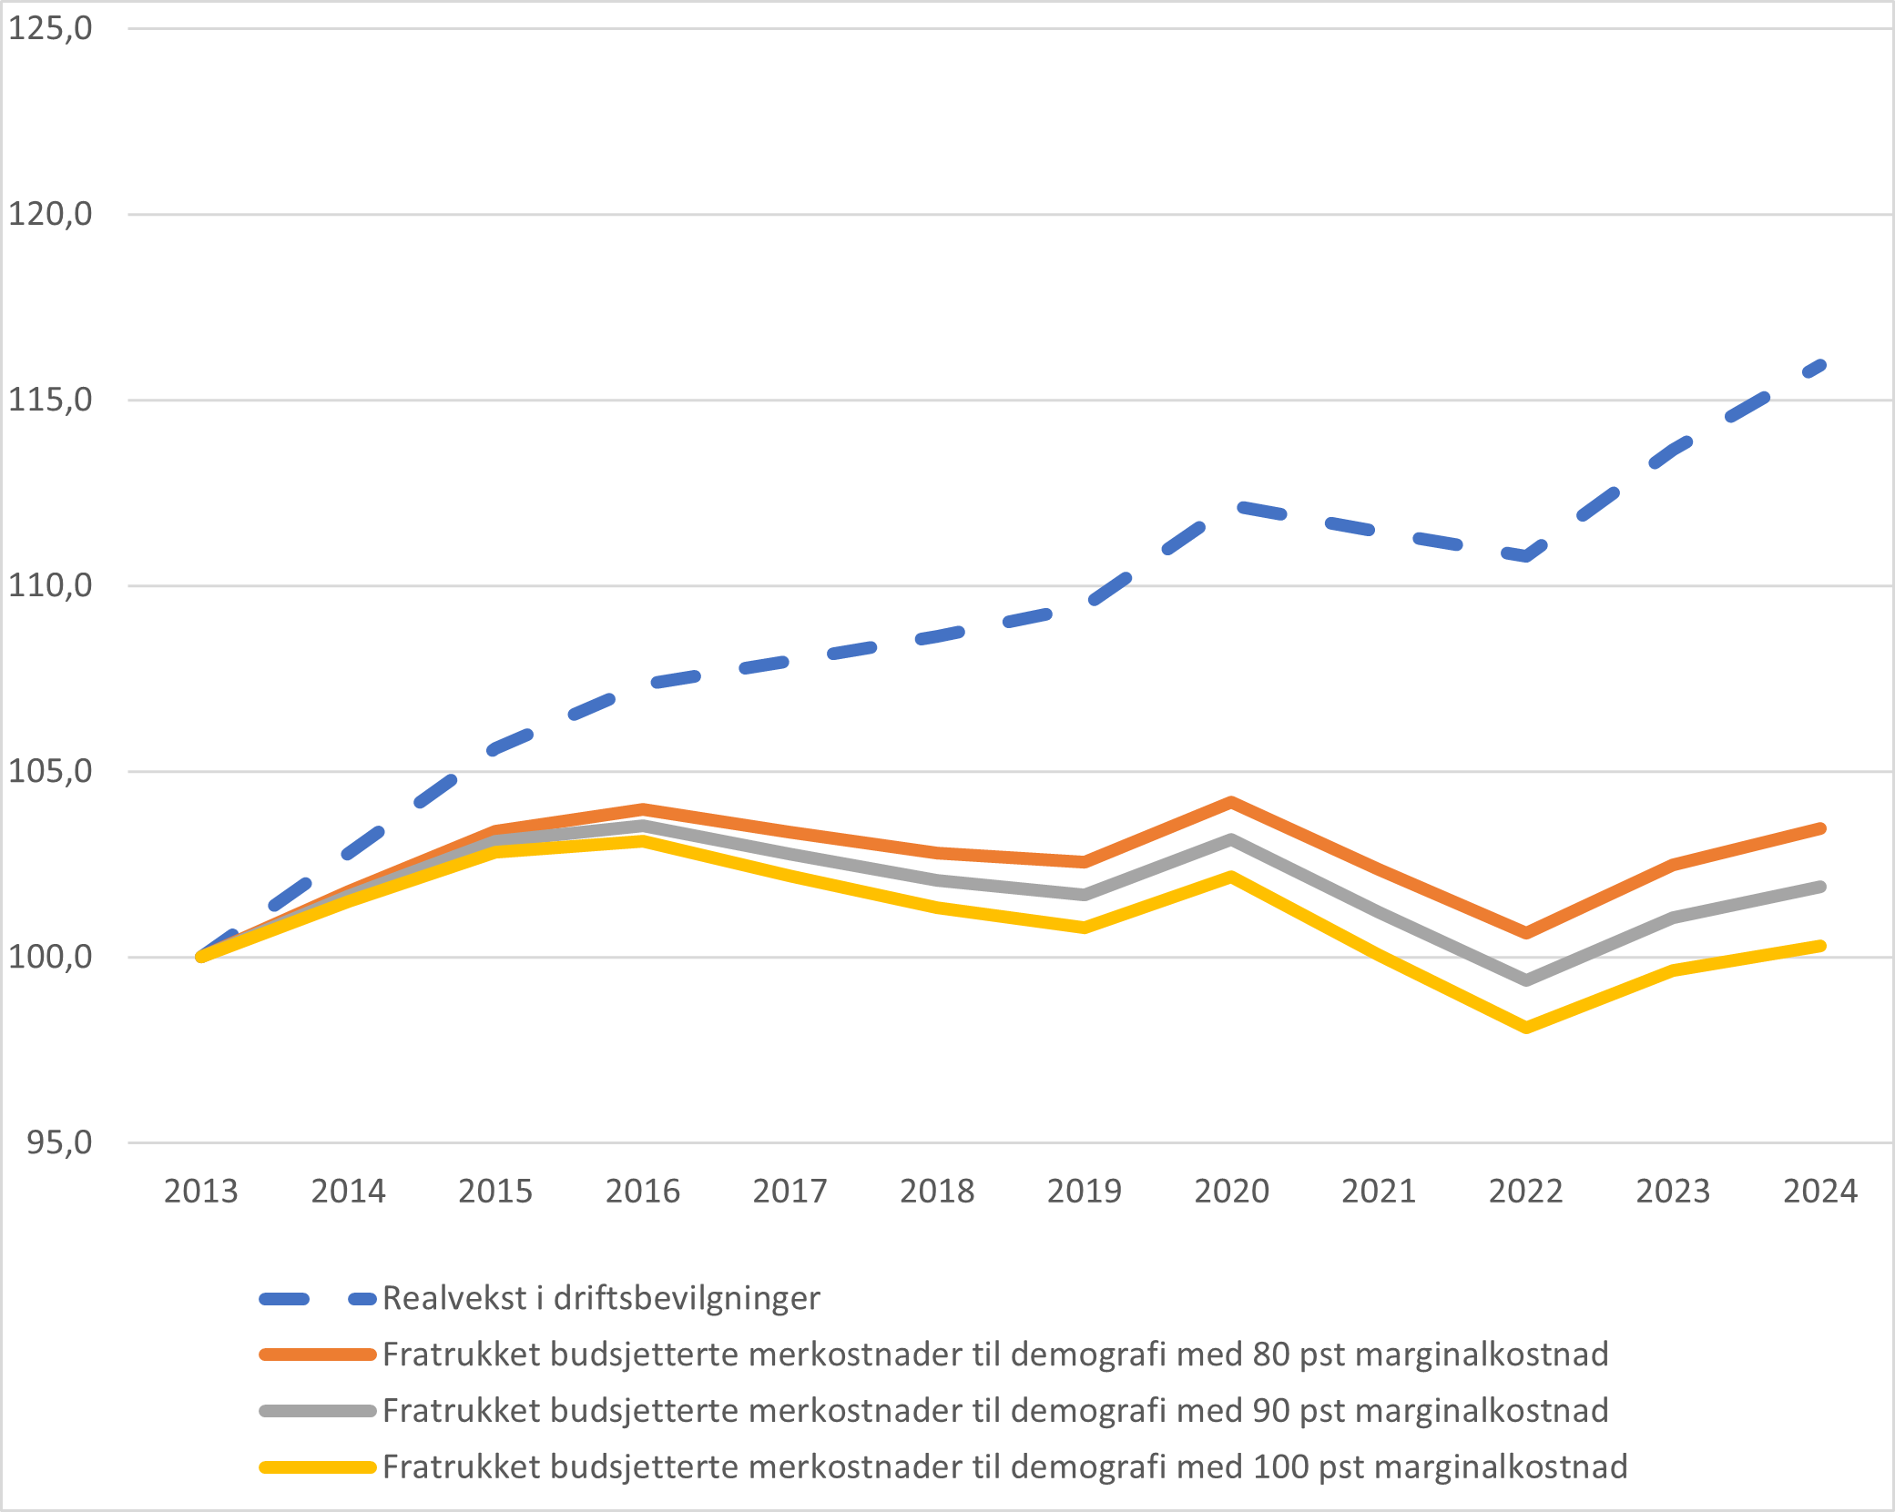
Realvekst i driftsbevilgninger, og fratrukket merkostnader til demografisk behov med en forutsetning om 80, 90 og 100 prosent marginalkostnad. 2013=100. Mrd. 2024-kroner. 2013 til 2024.
Kilde: Helse- og omsorgsdepartementet.

Befolkningsutvikling og merkostnader i spesialisthelsetjenesten
Befolkningsvekst, endringer i alderssammensetning og sykdomsbilde påvirker behovet for spesialisthelsetjenester. For somatiske spesialisthelsetjenester øker forbruket med alder, og den forventede befolkningsutviklingen med økning i andel eldre vil gi økt behov for somatiske spesialisthelsetjenester. Innenfor psykisk helsevern og TSB er forbruket høyere i de yngre aldersgruppene. Den demografiske utviklingen med økt andel eldre vil derfor ikke ha like sterk påvirkning på behovet for spesialisthelsetjenester innenfor disse to tjenesteområdene. Samtidig vil behovet for tjenester innen de enkelte aldersgruppene kunne endres over tid. «Friskere aldring» vil kunne redusere behovet for helsetjenester for eldre. Endring i sykdomsforekomst, blant annet som følge av at flere lever lenger med alvorlig sykdom, vil på den annen side kunne gi økt behov i yngre aldersgrupper. Utvalget vil i senere rapporter komme tilbake til hvordan denne type problemstillinger kan håndteres i framskriving av behov.
Merkostnader som følge av den demografiske utviklingen forteller hva det vil koste å opprettholde eksisterende tjenestetilbud når det tas hensyn til effekten av befolkningsutviklingen.
Utvalget har i kapittel 3 vurdert utviklingen i de regionale helseforetakenes driftsbevilgninger, dvs. inntektene, og vist merkostnadene til demografi gitt ulike forutsetninger om marginalkostnad i boks 3.3.
Budsjetterte merkostnader til demografi 2013–2024
Helse- og omsorgsdepartementet beregner årlig et anslag på merkostnadene til demografi. Dette er et budsjettert anslag i Helse- og omsorgsdepartementets budsjettforslag til Stortinget (Prop. 1 S).
Helse- og omsorgsdepartementets anslag er basert på Helsedirektoratets beregninger av den demografisk betingede behovsveksten for spesialisthelsetjenesten. I vedlegg 4 er det gitt en nærmere beskrivelse av Helsedirektoratets beregninger av demografisk behov. Oppsummert anslår Helsedirektoratet den demografiske betingede behovsveksten i prosent gitt siste framskriving av befolkningstall (MMMM) fra SSB og siste forbrukstall innen somatikk, psykisk helsevern og TSB fra Helsedirektoratet. SSB sine MMMM-framskrivinger tilsvarer middels verdier på fruktbarhet, levealder, innenlands flytting og innvandring. I de siste årene har behovsveksten i tillegg blitt justert med Utlendingsdirektoratet (UDI) sine anslag for bosetting av flyktninger fra Ukraina.
Tabell 4.1 viser Helsedirektoratets budsjetterte anslag for demografibehov i prosent fra 2013 til 2026. Dette er ex-ante anslag. Helsedirektoratet sine siste demografianslag for 2025 og 2026 er per juli 2024, og er beregnet med utgangspunkt i SSB sin befolkningsframskriving (MMMM) fra juni 2024 og Helsedirektoratets forbruksrater fra 2023. Helsedirektoratet påpeker i sine anslag at det er særlig usikkerhet knyttet til bosetting av flyktninger fra Ukraina i 2025 og 2026.
Helsedirektoratet vil vurdere anslagene for 2025 og 2026 på nytt i juni 2025. Dette vil utvalget komme tilbake til i sin neste rapport som kommer i juni 2025.
            - Helsedirektoratets budsjetterte behov for demografi. Prosent. 2013 til 2026.
 | 2013* | 2014* | 2015 | 2016 | 2017 | 2018 | 2019 | 2020 | 2021 | 2022 | 2023 | 2024 | 2025** | 2026**
Budsjettert anslag | 1,54 | 1,5 5 | 1,58 | 1,50 | 1,47 | 1,54 | 1,30 | 1,28 | 1,28 | 1,16 | 1,27 | 1,51 | 1,54 | 1,30
*) Anslagene var i 2013 og 2014 basert på somatikk
**) Helsedirektoratet sine siste demografianslag for 2025 og 2026 er per juli 2024.
Kilde: Helsedirektoratet.
Helse- og omsorgsdepartementet beregner hva demografisk behov utgjør i kroneverdi. Grunnlaget for beregningen er nivået på driftsbevilgningene eksklusive pensjonskostnader til de regionale helseforetakene. Videre er det lagt til grunn en forutsetning om størrelsen på marginalkostnaden, jf. boks 3.2 i kapittel 3.3.
Etterberegning av merkostnader til demografi i 2024
Utvalget viser til at Helse- og omsorgsdepartementets siste anslag for merutgifter til demografi i 2024 er basert på en folkemengde slik den ble framskrevet av SSB i 2022. Helsedirektoratet har nå beregnet behov i 2024 basert på faktisk folketall per 1. januar 2024 fra SSB. Helsedirektoratets anslag for endring i behov fra 2023 til 2024 er nå 1,75 prosent, dvs. 0,24 prosentpoeng høyere enn det som er lagt til grunn for kompensasjon for demografi i statsbudsjettet for 2024. Basert på de forutsetninger som lå til grunn for statsbudsjettet for 2024 (marginalkostnad på 80 prosent) utgjør dette 330 mill. 2024-kroner.
Utvalget mener at de budsjetterte anslagene for demografisk behov bør etterberegnes framover for årene etter 2024. Utvalget viser til at dette er en viktig komponent i vurdering av bevilgningsveksten fra ett år til ett annet.
Anslag for merkostnader til demografi i 2026
Utvalgets anslag for merkostnadene til demografi i 2026 er basert på Helsedirektoratets budsjetterte demografianslag, jf. tabell 4.1. Helsedirektoratet anslår aktivitetsvekst grunnet demografi til 1,30 prosent fra 2025 til 2026. Dette er basert på SSB sin befolkningsframskriving fra juni 2024 og forbruksrater fra 2023.
Helsedirektoratet viser til at SSBs befolkningsframskriving (MMMM) gir en befolkningsvekst på 0,7 prosent fra 2025 til 2026. Beregnet behovsvekst for 2026 varierer mellom tjenesteområdene somatikk, psykisk helsevern og TSB. Innenfor en samlet behovsvekst på 1,30 prosent forventes behovet å øke med 1,52 prosent for somatikk, 0,67 prosent for det psykiske helsevernet for voksne, 0,01 prosent (tilnærmet uendret) for det psykiske helsevernet for barn og unge og 0,57 prosent for TSB. Sterkere behovsvekst i somatisk spesialisthelsetjeneste henger sammen med at bruken av spesialisthelsetjenester øker med økende alder, og at befolkningen forventes å øke mest for de eldste aldersgruppene. Innenfor psykisk helsevern og TSB er behandlingsraten høyere for de yngre aldersgruppene enn for eldre. Sammenlignet med tilsvarende beregning basert på SSB sin befolkningsframskriving fra juli 2022, øker behovsveksten relativt sett mer for psykisk helsevern og TSB enn for somatisk sektor, og dette skyldes at økt innvandring i sterkere grad treffer de yngre aldersgruppene.
Utvalget beregner at et budsjettert demografianslag på 1,30 prosent tilsvarer en anslått merkostnad på om lag 2,5 mrd. 2025-kroner. Det er her brukt en forutsetning om 100 prosent marginalkostnad. Grunnlaget er basert på regjeringens forslag til driftsbevilgninger til de regionale helseforetakene for 2025 i Prop. 1 S (2024–2025). Helsedirektoratet har i sine anslag pekt på at det er særlig usikkerhet knyttet til bosetting av flyktninger fra Ukraina. Helsedirektoratet vil vurdere budsjettert demografianslag for 2026 på nytt i juni 2025. Dette vil utvalget komme tilbake i sin junirapport.
Helsedirektoratets foreløpige anslag for demografisk behov i 2027 og 2028
Helsedirektoratets foreløpige anslag tilsier at den demografisk betingede behovsveksten vil avta fram mot 2027, før den stabiliseres på om lag 1,15 prosent. Dette følger av SSBs befolkningsframskrivinger (MMMM), som anslår at befolkningsveksten vil avta før den stabiliseres til en årlig vekst på i underkant av 0,5 prosent.
Andelen eldre vil fortsette å øke i årene framover, slik at forventet behovsvekst i somatikk også i årene framover vil være vesentlig høyere enn for psykisk helsevern. For 2027 og 2028 tilsier Helsedirektoratets beregninger en reduksjon i behovet for psykisk helsevern for barn og unge som følge av demografiske endringer og at antall innbyggere under 19 år reduseres. Det er stor usikkerhet i anslagene, spesielt knyttet til forutsetningene om innvandring. Helsedirektoratets foreløpige anslag for demografisk behov framgår i tabell 2 i vedlegg 4.

Aktivitet, ventetid og produktivitet

Aktivitet
Spesialisthelsetjenesten har fire lovpålagte oppgaver: pasientbehandling, utdanning av helsepersonell, forskning og opplæring av pasienter og pårørende. I dette kapittelet viser utvalget utviklingen i behandlingsaktivitet.
Behandlingsaktivitet i spesialisthelsetjenesten kan måles på ulike måter, for eksempel antall pasienter, antall døgnopphold, antall polikliniske kontakter og DRG-poeng.
For somatiske spesialisthelsetjenester er det utviklet et samlet mål på aktivitet basert på klassifisering av pasienter gjennom DRG-systemet. Dette systemet fordeler alle opphold og konsultasjoner i aktivitetskategorier som er medisinsk og ressursmessig homogene. For hver DRG-gruppe er det beregnet en kostnadsvekt som angir det relative kostnadsforholdet mellom DRGene. Kostnadsvektene oppdateres årlig av Helsedirektoratet basert på innrapporterte kostnadsdata fra helseforetakene. Antall DRG-poeng er dermed et uttrykk for aktiviteten i somatikk som tar hensyn til hvor mange og hva slags pasienter som får behandling. Figur 5.1 viser utvikling i DRG-poeng for landet samlet i perioden 2014 til 2023.
Innen psykisk helsevern og TSB kan aktiviteten beskrives ved pasienter, oppholdsdøgn, polikliniske kontakter og DRG-poeng i poliklinikkene. DRG-systemet brukes bare innen poliklinisk behandling. I mangel av DRG-poeng for å måle samlet aktivitet innen psykisk helsevern og TSB, er det her valgt å vekte polikliniske kontakter sammen med oppholdsdøgn til et samlet aktivitetsmål. Som vekt benyttes det relative forholdet mellom gjennomsnittlig kostnad for en poliklinisk konsultasjon og gjennomsnittlig kostnad for et liggedøgn. Figur 5.1 viser utvikling oppholdsdøgn for perioden 2014 til 2023 hvor polikliniske kontakter er regnet om til oppholdsdøgn og inkludert i aktivitetsmålet. Dette aktivitetsmålet ligger også til grunn for beregningen av demografisk betinget behovsvekst, jf. kapittel 4.
Som omtalt i kapittel 4 utarbeider Helsedirektoratet beregninger av demografisk betinget behovsvekst for spesialisthelsetjenesten. Akkumulert beregnet behovsvekst for somatikk, psykisk helsevern og TSB for spesialisthelsetjenesten fra 2014 til 2023 framgår også av figur 5.1.
I 2023 utgjorde de samlede kostnadene til somatisk spesialisthelsetjeneste, psykisk helsevern og TSB 174 mrd. kroner, hvorav kostnader til somatikken utgjorde 78 prosent og kostnader til psykisk helsevern og TSB utgjorde 22 prosent.
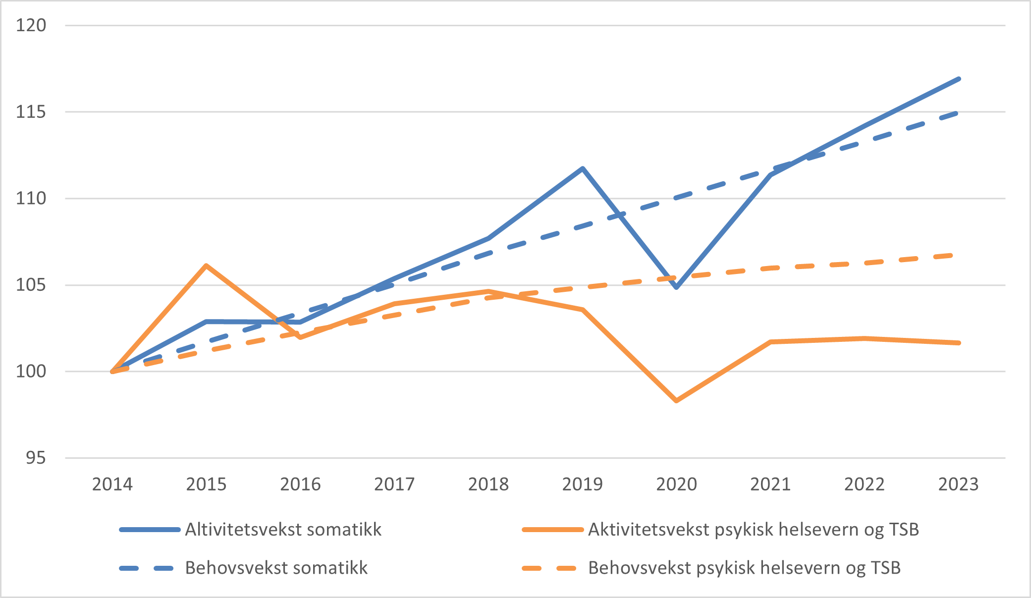
          - Utvikling i aktivitet og demografidrevet behov. 2014 til 2023. 2014 = 100.
Kilde: TBU og Helsedirektoratet
I perioden 2014 til 2023 har det vært en vekst i aktiviteten i somatikken målt ved DRG-poeng på 16,9 prosent. For perioden sett under ett, har aktivitetsveksten vært større enn demografidrevet behovsvekst.
For psykisk helsevern og TSB var aktiviteten 1,7 prosent høyere i 2023 enn i 2014. I perioden har aktivitetsutviklingen vært lavere enn utviklingen i demografisk betinget behovsvekst. I samme periode har det imidlertid vært en dreining mot mer poliklinisk behandling og færre oppholdsdøgn per døgnpasient. Metoden som er benyttet for å måle aktivitet innenfor psykisk helsevern og TSB har svakheter. Hvis tallet på oppholdsdøgn går ned, og samtidig blir mer ressurskrevende, kan denne metoden for å beregne aktivitet underestimere aktivitetsveksten. Til sammenligning økte antall pasienter i psykisk helsevern for voksne med 11 prosent fra 2019 til 2023, jf. Pasienter i psykisk helsevern – Helsedirektoratet. Utvalget vurderer at det er usikkerhet knyttet til hvor presist det samlede aktivitetsmålet for psykisk helsevern og TSB som benyttes her, fanger opp faktisk aktivitetsvekst. Forholdet mellom aktivitets- og demografisk betinget behovsvekst slik det beskrives i figur 5.1, skal derfor tolkes med varsomhet. Utvalget vil i senere rapporter komme tilbake med en vurdering av hvordan man best kan beskrive reell aktivitetsvekst i hele spesialisthelsetjenesten.

Ventetid
Ventetid i spesialisthelsetjenesten er en sentral kvalitetsindikator. Ventetiden, slik den beskrives her, er tiden fra henvisning er mottatt i spesialisthelsetjenesten til helsehjelpen har startet. Fristbrudd oppstår når pasienten ikke får helsehjelp innen den fristen som er satt. Fristen er satt på medisinsk grunnlag og er juridisk bindende.
Offisielle tall for ventetider publiseres av Folkehelseinstituttet (FHI) hver tredje måned. FHI publiserer også månedlig (foreløpige data) på sine nettsider. FHIs statistikk baserer seg på rapportering fra sykehusene til Norsk pasientregister og utgjør den nasjonale ventelistestatistikken. Den omfatter ventetid i planlagte pasientforløp. Øyeblikkelig hjelp er ikke en del av statistikken. Om lag 70 prosent av alle innleggelser i sykehus er øyeblikkelig hjelp. De fleste som venter (om lag fire av fem) venter på poliklinisk konsultasjon eller utredning.
Ventetidene i spesialisthelsetjenesten har samlet økt med 12 dager fra 2021 til 2023, og er på sitt høyeste nivå siden 2013, jf. figur 5.2. Denne utviklingen gjelder somatikk og psykisk helsevern, og i mindre grad rusbehandling. Det er ventetidsutfordringer i alle de fire helseregionene.
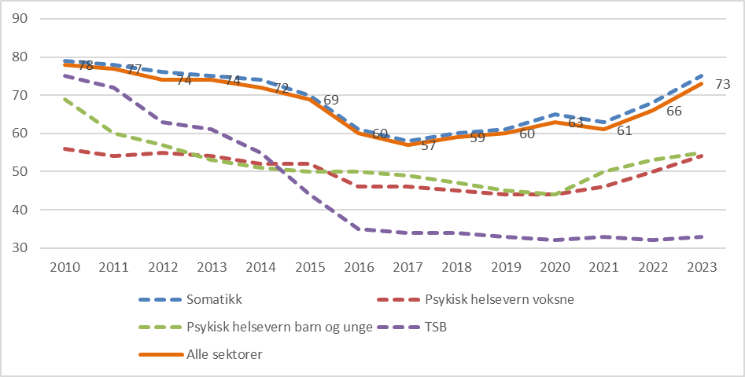
          - Gjennomsnittlig ventetid til påbegynt helsehjelp i dager. Samlet og per tjenesteområde. 2010 til 2023.
Kilde: FHI
Det publiseres månedstall for ventetider. Siden det er sesongvariasjoner i månedstallene, har utvalget valgt å vise årstallene til og med 2023.
Ventetidsløftet
13. mai 2024 inngikk regjeringen et partssamarbeid om ventetider i spesialisthelsetjenesten. Målet er å snu trenden og sørge for en nedgang i gjennomsnittlig ventetid i 2024 og 2025, slik at man i perioden får en markant reduksjon i ventetidene som legger til rette for å nå de langsiktige målene som er definert i Nasjonal helse- og samhandlingsplan 2024–2027.
Partnerne er Regjeringen, Fagforbundet, Norsk Sykepleierforbund, Den norske legeforening, Delta, Psykologforeningen, Spekter, Virke, NHO Geneo, Helse Midt-Norge RHF, Helse Nord RHF, Helse Sør-Øst RHF og Helse Vest RHF. Innsatsområder i Ventetidsløftet er:
- Personell, herunder tiltak for riktig bruk av personell og kompetanse, bedre ansvars- og oppgavedeling, hensiktsmessige arbeidstidsordninger og redusert sykefravær.
- Innovasjon, herunder digitale løsninger og innovasjoner som frigjør arbeidstid og understøtter samhandling.
- Samarbeid, herunder bruk av private så lenge dette er offentlig finansiert, organisert og prioritet.
Partnerne er enige om at tiltak bør prioriteres innen fagområder som er kjennetegnet av ett eller flere av følgende kriterier:
- behandler pasienter med alvorlige tilstander og høy risiko for forverret helse ved lange ventetider
- mange pasienter på venteliste og/eller i forløp, og
- lange ventetider.

Produktivitet
Begrepet produktivitet er her avgrenset til å belyse forholdet mellom aktivitet i form av pasientbehandling og kostnader til pasientbehandling i spesialisthelsetjenesten. Økt produktivitet betyr at aktiviteten øker mer enn kostnadene i en gitt tidsperiode, eller at kostnadene går mer ned enn aktiviteten. Redusert produktivitet betyr tilsvarende at kostnadene til pasientbehandling øker mer enn aktiviteten i en gitt periode, eller at aktiviteten reduseres mer enn kostnadene.
Produktivitetsutviklingen belyses kun for pasientbehandling, og ikke for de tre andre områdene forskning, utdanning av helsepersonell og opplæring. I tillegg er helseforetak som inngår i vurdering av produktivitetsutviklingen begrenset til offentlig eide helseforetak og private ideelle institusjoner med langsiktige driftsavtaler med Helse Sør-Øst RHF og Helse Vest RHF. Det vil si at private kommersielle sykehus, private avtalespesialister og andre private avtaleparter ikke inngår i beregningsgrunnlaget.
Utvalget presenterer i denne rapporten enkle mål på utviklingen i produktivitet innen henholdsvis somatikk, psykisk helsevern og TSB. Mål på produktivitet vil avhenge av hvordan man definerer og måler aktivitet og hvilken metodisk tilnærming som brukes. Særlig innen psykisk helsevern og TSB vurderer utvalget at det er usikkerhet rundt det aktivitetsmålet som benyttes. Her skal derfor tallene tolkes med varsomhet. Utvalget vil i senere rapporter komme tilbake til vurderinger av hvilke mål på aktivitet som skal benyttes, valg av metode for beregning av produktivitet og tolkning av resultatene.
Produktivitet i somatisk spesialisthelsetjeneste
Det finnes ulike indikatorer som kan gi informasjon om produktivitet i pasientbehandlingen. Den mest brukte indikatoren for å beskrive produktivitetsutviklingen innenfor somatikk er utvikling i kostnad per DRG-poeng. Det vises til nærmere omtale av dette aktivitetsmålet i kapittel 5.1.
Figur 5.3 viser kostnad per DRG-poeng og indeksert utvikling i kostnad per DRG-poeng i somatisk spesialisthelsetjeneste for landet samlet for perioden 2017 til 2023 i faste 2023-priser. Finansdepartementets deflator for spesialisthelsetjenesten er lagt til grunn. Kostnadsgrunnlaget er eksklusive pensjonskostnader. Økt kostnad per DRG-poeng indikerer redusert produktivitet, og omvendt.
Fram til pandemien var det en reduksjon i kostnad per DRG-poeng. Effekten av pandemien illustreres tydelig med økningen fra 2019 til 2020. Etter 2020 har det vært en reduksjon i kostnad per DRG-poeng. I 2023 var kostnad per DRG-poeng 1,3 prosent høyere for landet samlet sammenlignet med 2017.
Utviklingen viser i hovedtrekk det samme bildet som Helsedirektoratet publiserer, men det er noe nivåforskjell i endringstallene, jf. Produktivitet i somatisk spesialisthelsetjeneste – Helsedirektoratet. SAMDATA-publikasjonene legger til grunn en deflator som SSB beregner. Hovedforskjellen er at utviklingen i pensjonskostnader og kapitalkostnader inngår i kostnadsgrunnlaget og at det brukes en annen deflator.
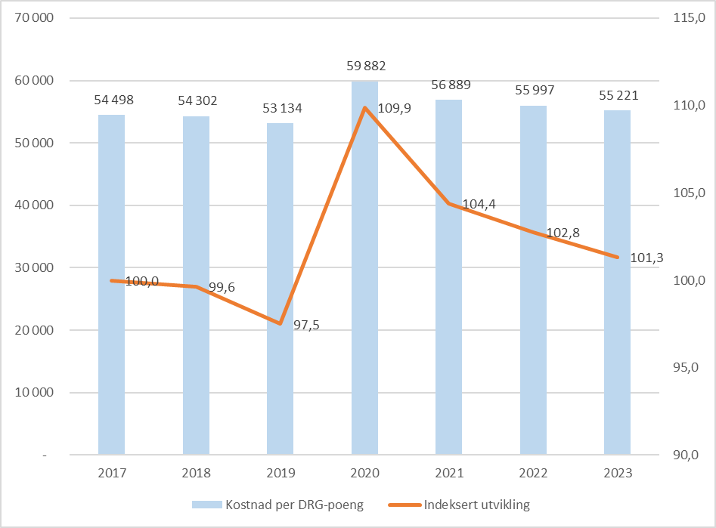
          - Kostnad per DRG-poeng og utvikling i kostnad per DRG-poeng for landet samlet. 2017 til 2023. 2017 = 100. Faste priser.
Kilde: TBU og Helsedirektoratet.
I figur 5.4 vises utviklingen i kostnad per DRG-poeng dekomponert i aktivitets- og kostnadseffekt. Med unntak av pandemiåret 2020, har aktivitetsveksten vært større enn kostnadsveksten. Det betyr at produktiviteten, målt som endring i kostnad per DRG-poeng, har økt alle år med unntak av pandemiåret 2020. Kostnadsnivået i 2023 var likevel over nivået i siste normalår før pandemien.
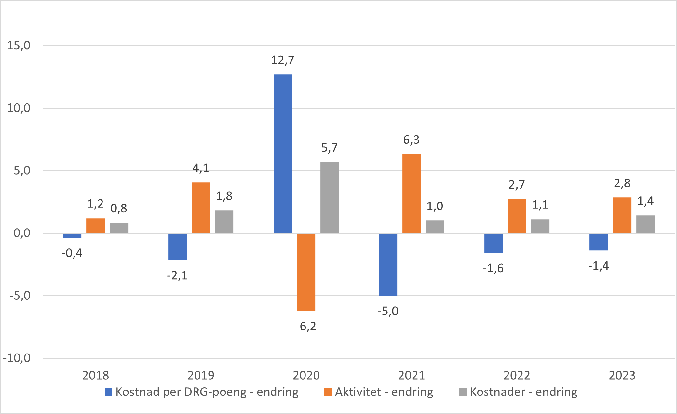
          - Prosentvis endring fra foregående år for kostnad per DRG-poeng, aktivitet (DRG-poeng) og kostnader.
Kilde: Helsedirektoratet.
Utviklingen i kostnad per DRG-poeng i perioden 2017 til 2023 for de fire regionale helseforetakene framgår av figur 5.5. Det er regionale variasjoner i utviklingen. Alle regionene hadde et høyere kostnadsnivå i 2023 sammenlignet med 2017.
Regionale forskjeller i kostnadsnivå vil blant annet påvirkes av ulikheter i strukturelle forhold mellom regionene.
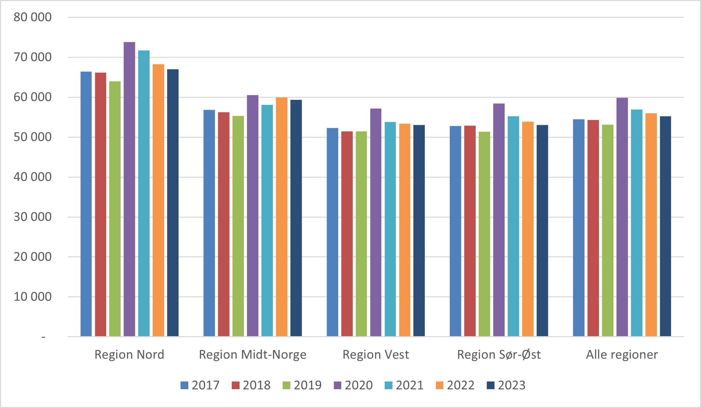
          - Regional utvikling i kostnad per DRG-poeng. 2017 til 2023. Faste priser.
Kilde: Helsedirektoratet.
DRG-poeng som aktivitetsmål i produktivitetsberegninger har begrensninger. Det er for eksempel usikkerhet knyttet til i hvor stor grad dette aktivitetsmålet fanger opp og forklarer endringer i kvalitet i tjenesten over tid.
Produktivitet i psykisk helsevern og TSB
For psykisk helsevern og TSB har vi ikke et samlemål på aktivitet som korrigerer for ulike ressursbehov. Innenfor psykisk helsevern og TSB kan aktiviteten i pasientbehandlingen måles i antall pasienter, oppholdsdøgn, polikliniske kontakter og DRG-poeng i poliklinikkene. I kapittel 5.1 er det brukt et vektet aktivitetsmål innen psykisk helsevern og TSB, hvor polikliniske konsultasjoner er regnet om til oppholdsdøgn. Se kapittel 5.1 for diskusjon av aktivitetsmålet. Figuren nedenfor viser kostnad per vektet oppholdsdøgn og utvikling i kostnad per vektet oppholdsdøgn målt i faste priser for perioden 2017 til 2023.
Vi ser av figur 5.6 at kostnadsnivået, ved bruk av dette aktivitetsmålet, innen psykisk helsevern og TSB, er 7,5 prosent høyere i 2023 enn i 2017.
Som for somatisk sektor ser vi effekten av pandemien med en økning i kostnad per vektet oppholdsdøgn fra 2019 til 2020.
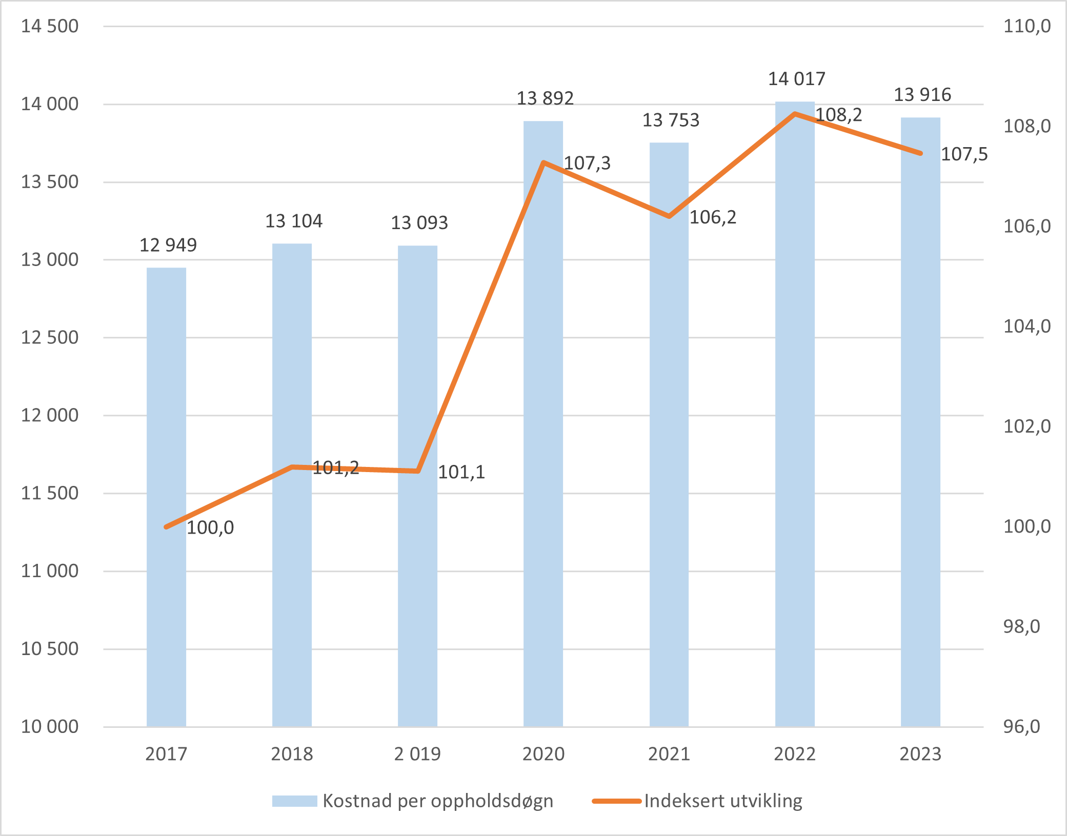
          - Kostnad per vektet oppholdsdøgn og utvikling i kostnad per vektet oppholdsdøgn for landet samlet. Psykisk helsevern og TSB. 2017 til 2023. 2017 = 100. Faste priser.
Kilde: TBU og Helsedirektoratet.
I figur 5.7 vises utviklingen i kostnad per vektet oppholdsdøgn dekomponert i aktivitets- og kostnadseffekt.
Som beskrevet i kapittel 5.1 har aktivitetsmålet som brukes svakheter og må derfor tolkes med varsomhet. Produktivitetsforbedringen kan skje ved mer poliklinisk behandling (flere pasienter i kontakt med poliklinikkene), færre polikliniske kontakter per polikliniske pasient (mindre behandling per pasient) og færre oppholdsdøgn per døgnpasient (mindre behandlingstid per pasient). For psykisk helsevern og TSB skjedde det en dreining mot poliklinisk behandling i løpet av pandemien. Økt grad av poliklinisk behandling ser ut til å vedvare i årene etter pandemien.
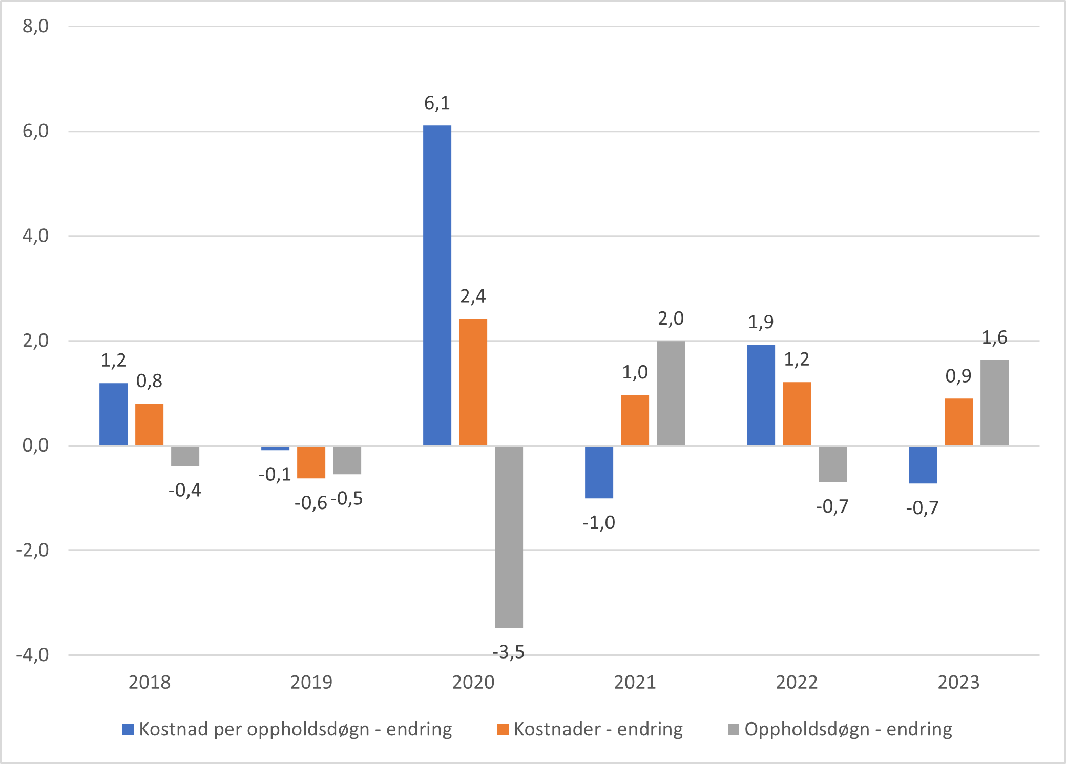
          - Prosentvis endring fra foregående år for kostnad per vektet oppholdsdøgn, antall vektede oppholdsdøgn og kostnader. Psykisk helsevern og TSB. 2018 til 2023.
Kilde: TBU og Helsedirektoratet
Regional utvikling i kostnad per oppholdsdøgn innen psykisk helsevern og TSB framgår av figur 5.8. Det er variasjon mellom helseregionene.
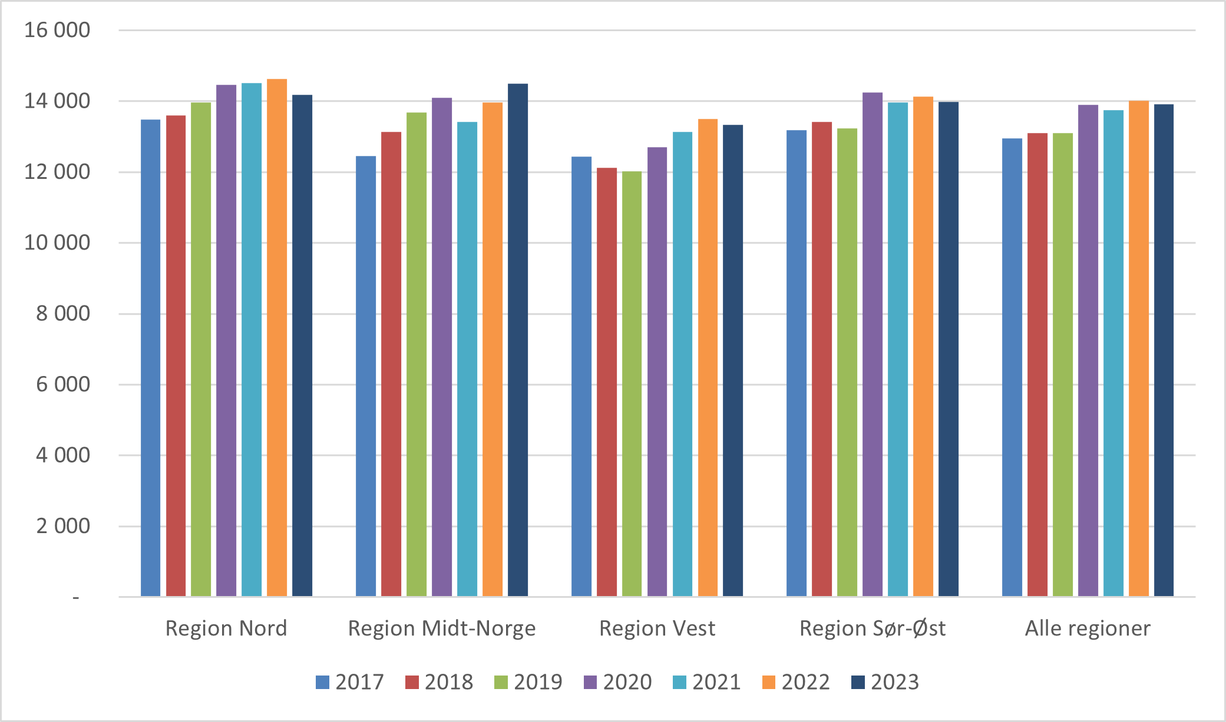
          - Regional utvikling i kostnad per vektet oppholdsdøgn. Psykisk helsevern og TSB. 2017 til 2023. Faste priser.
Kilde: TBU og Helsedirektoratet.

Den økonomiske situasjonen

Innledning
Det framgår av mandatet at utvalget skal gi en faglig vurdering av data som gjelder økonomien i spesialisthelsetjenesten og særlig vurdere utviklingen i sykehusøkonomien. De regionale helseforetakene skal ivareta sitt sørge for-ansvar innenfor de økonomiske rammene som Stortinget bevilger årlig. De regionale helseforetakene tildeles en samlet bevilgning som skal dekke kostnader til drift og investeringer. Innenfor denne rammen vil både inntektsutviklingen og utviklingen i den løpende driften ha betydning for helseforetakenes evne til å sørge for tilstrekkelig behandlingskapasitet og å ivareta og fornye bygninger, teknologi og utstyr over tid. Utvalget viser til nærmere omtale av inntektsutviklingen i kapittel 3. En av intensjonene med helseforetaksmodellen var å oppnå større bevissthet om innsatsfaktoren kapital. Helseforetakene ble derfor underlagt regnskapslovens bestemmelser.
Kostnadene til bygninger, teknologi og utstyr fordeles over den økonomiske levetiden og framkommer som avskrivninger i helseforetakenes regnskaper. Dermed blir kostnader til bygninger, teknologi og utstyr synliggjort i regnskapet på lik linje med kostnader til arbeidskraft og medikamenter mv. Avskrivningskostnader er en ikke-betalbar kostnad og skal representere fall i bruksverdien for anleggsmidlene. Det følger av sammenstillingsprinsippet og Regnskapsloven § 5-3 andre ledd at anleggsmidler med begrenset økonomisk levetid skal avskrives etter en fornuftig avskrivningsplan. Det betyr at anskaffelseskostnaden for eiendelen fordeles over denne levetiden. De årlige avskrivningene kostnadsføres i resultatregnskapet. I NOU 2023: 8 Fellesskapets sykehus er det vist til at bruk av regnskapslovens bestemmelser har vært et viktig bidrag til å gi oversikt over, og styring med, helseforetakenes økonomi og bruk av kapital. I NOU 2016: 25 Organisering og styring av spesialisthelsetjenesten er det vist til at lavere vekst i kostnader enn i bevilgninger og bedre økonomistyring, har skapt rom for å øke investeringsnivået over tid. Helseforetakene har et helhetlig ansvar for å vurdere drift og kapital i sammenheng innenfor tilgjengelige økonomiske rammer. Det vises til følgende utdrag fra protokoll fra foretaksmøte for de regionale helseforetakene 6. januar 2024:
« – de regionale helseforetakene innretter virksomheten innenfor økonomiske rammer og krav som følger av Stortingets behandling av Prop. 1 S (2023–2024), foretaksmøtet og oppdragsdokumentet for 2024, slik at sørge for-ansvaret oppfylles og det legges til rette for en bærekraftig utvikling over tid.»
Helseforetakene har ikke et krav til et resultat i balanse det enkelte år, men krav til en økonomisk bærekraftig utvikling over tid. Innenfor rammene av dette kravet kan likevel det økonomiske resultatet være negativt enkelte år, for eksempel etter innflytting i nye sykehusbygg med tilhørende økte kapitalkostnader.
Helseforetakene må som et minimum frigjøre tilstrekkelig likviditet til å kunne vedlikeholde og gjenanskaffe bygninger, teknologi og utstyr, og dimensjonere kapasiteten i tråd med sørge-for ansvaret. Dagens finansieringsmodell krever at egenkapitalfinansiering til gjenanskaffelse av anleggsmidler til historisk anskaffelseskostnad, skaffes til veie gjennom fri likviditet fra avskrivninger ved et resultat i balanse. Dersom gjenanskaffelseskostnadene er større enn de historiske kostnadene, må differansen finansieres gjennom økt positivt driftsresultat før av- og nedskriving (EBITDA). Det økte positive driftsresultatet må over tid tilsvare prisutvikling ved anskaffelse av bygg, teknologi og utstyr. Dersom driftsresultat før avskrivninger svekkes over tid, for eksempel i takt med fallende avskrivningskostnader, må driftsresultat før avskrivninger økes gjennom positive resultater for å ha tilstrekkelig egenfinansiering og bæreevne for å kunne gjenanskaffe kapitalen. Helseforetakene vil derfor – som hovedregel – måtte ha positive økonomiske resultater i perioden før gjenanskaffelse, fordi avskrivningsnivået målt i faste priser faller. Det betyr videre at dersom helseforetaket i utgangspunktet har et bærekraftig resultat før avskrivninger, vil det ikke være behov for å realisere driftsøkonomiske gevinster fra investeringen for å kunne gjenanskaffe kapitalen.
Ofte gjennomføres større investeringer for å sikre tilstrekkelig behandlingskapasitet framover. Dermed vil kapitalbehovet og dermed avskrivningsnivået øke. Som følge av dette vil også driftsresultat før avskrivninger måtte øke. Normalt sett representerer investeringer i spesialisthelsetjenesten en kombinasjon av gjenanskaffelse og behov for økt kapasitet. Det betyr at vurderingene vil være sammensatte.
De regionale helseforetakene og helseforetakene blir styrt på likviditet. Helseforetakene har ikke adgang til å ta opp langsiktige lån i finansmarkedet. Det er etablert en statlig låneordning for de regionale helseforetakene for prosjekter over 500 mill. kroner, der lånene bevilges «over streken» på statsbudsjettet på lik linje med midler til drift. Tilsvarende tilbakebetales lånene «over streken». Lånebevilgning vedtas av Stortinget i forbindelse med behandling av statsbudsjettet. Dersom investeringene finansieres med lån, i tillegg til egenkapital omtalt over, vil driftsresultat før avskrivninger måtte øke for å håndtere rentekostnadene. Avdrag på lån finansieres i hovedsak ved likviditet fra avskrivinger, dvs. den delen av basisbevilgningen som skal dekke avskrivninger som er en ikke-betalbar kostnad.
Behovet for egenkapital vil fra og med 2025 være redusert dersom Stortinget vedtar forslag til statsbudsjett om å øke låneandelen til 90 prosent av styringsrammen for investeringer over 500 mill. kroner. Økt låneandel betyr imidlertid kun en utsettelse av egenkapitalbehovet, da økt låneandel gir økt gjeld som må nedbetales. Videre vil høyere låneandel gi økte rentebetalinger. Investeringer under 500 mill. kroner må fortsatt finansieres fullt ut med egenkapital.

Utvikling i årsresultat og driftsresultat før avskrivninger
Utvalget beskriver to indikatorer for å belyse den økonomiske utviklingen i sektoren, årsresultatet og driftsresultat før avskrivninger. Driftsresultat før avskrivninger er et mål på hvor god den underliggende driften er økonomisk sett, og hva den frigjør av likviditet for å betjene kapitalkostnader og finansiere kommende investeringer.
Årsregnskapene for 2023 ble godkjent i foretaksmøte i juni 2024. Samlet resultat i 2023 var på 1 496 mill. kroner mot 2 578 mill. kroner i 2022. Samlet resultat i 2023 tilsvarte 0,8 prosent av driftsinntektene samme år. Sammenlignet med siste normalår før pandemien (2019), hadde alle de regionale helseforetakene svakere resultater i 2023. Den ekstraordinære prisveksten i 2021 og 2022 og ettervirkninger av pandemien påvirket sykehusøkonomien også i 2023. Ved Stortingets behandling av revidert nasjonalbudsjett 2023, jf. Prop. 118 S (2022–2023), ble det gitt tilleggsbevilgninger på om lag 4,7 mrd. kroner til de regionale helseforetakene. Tilleggsbevilgningene var knyttet til ekstraordinær lønns- og prisjustering av statsbudsjettet for 2023 og videreføring av 2,5 mrd. kroner fra nysalderingen 2022. I 2024 er det budsjettert med et samlet årsresultat på om lag 1,7 mrd. kroner. Per september er det rapportert til Helse- og omsorgsdepartementet et samlet negativt budsjettavvik på omlag 1,3 mrd. kroner og prognosen for hele året gir et negativt budsjettavvik på om lag 0,8 mrd. kroner. Det er store regionale variasjoner. Forslaget om økte bevilgninger i nysalderingen 2024 er ikke hensyntatt i tallene.
            - Utvikling i samlet årsresultat 2014–2023 i løpende priser og mill. kroner.
 | Helse  Sør-Øst | Helse Vest | Helse  Midt-Norge | Helse Nord | Sum | Årsresultat i prosent av driftsinntektene
2014 | 816 | 796 | 802 | 363 | 2 777 | 2,2 %
2015 | 1 046 | 680 | 393 | 617 | 2 736 | 1,9 %
2016 | 1 343 | 724 | 364 | 539 | 2 970 | 2,0 %
2017 | 1 016 | 577 | 307 | 383 | 2 283 | 1,6 %
2018 | 1 768 | 668 | 602 | 205 | 3 243 | 2,2 %
2019 | 2 009 | 662 | 530 | 181 | 3 382 | 2,1 %
2020 | 2 593 | 1 534 | 1 523 | 552 | 6 202 | 3,8 %
2021 | 2 004 | 842 | 1 213 | -22 | 4 037 | 2,3 %
2022 | 1 674 | 416 | 415 | 74 | 2 578 | 1,4 %
2023 | 1 544 | 317 | 42 | -407 | 1 496 | 0,8 %
Kilde: De regionale helseforetakenes regnskaper 2014-2023, Helse- og omsorgsdepartementet
Tabell 6.2 og figur 6.1 viser utvikling i årsresultat, renter og avskrivninger og driftsresultat før avskrivninger (EBITDA), i perioden 2014 til 2023. Tallene er oppgitt både i løpende priser og i faste 2023-priser, der prisjusteringsfaktoren er byggekostnadsindeksen som Statsbygg bruker for å prisjustere kostnadsrammen i sine byggeprosjekter, basert på publiserte tall fra SSB (SBED-indeksen). Avskrivninger på bygg estimeres til å utgjøre om lag 2/3-deler av avskrivningskostnadene. Resterende avskrivninger gjelder utstyr og teknologi som kan ha hatt en annen prisutvikling i perioden.
En bærekraftig utvikling tilsier at driftsresultat før renter og avskrivninger, som et minimum må øke med prisveksten på bygninger, teknologi og utstyr for å kunne gjenanskaffe kapitalen. Resultat før renter og avskrivninger er om lag uendret fra 2014 til 2021 for deretter å svekkes i 2022 og 2023 i faste priser. I perioden 2014 til 2023 har prisveksten på bygg vært om lag 41 prosent. Driftsresultat før avskrivninger i 2014 på 8,5 mrd. kroner tilsvarer derfor 12,0 mrd. kroner i 2023-kroner. Driftsresultat før renter og avskrivninger var samlet 9,3 mrd. kroner i 2023. Utviklingen i resultat før avskrivninger vil kunne påvirkes av en rekke forhold, herunder inntektsutviklingen etter kompensasjon for demografi, utviklingen i produktivitet og handlingsrommet til å kunne gjennomføre strukturelle endringer.
            - Utvikling i driftsresultat før avskrivninger 2014 til 2023 i mill. kroner i faste og løpende priser.
 | Årsresultat | Netto finanskostnader | Driftsresultat | Avskrivninger | Driftsresultat før avskrivninger i løpende priser | Driftsresultat før avskrivninger i faste 2023-priser
2014 | 2 777 | 85 | 2 694 | 5 818 | 8 512 | 12 039
2015 | 2 736 | 32 | 2 708 | 5 939 | 8 647 | 11 957
2016 | 2 970 | 96 | 2 882 | 6 466 | 9 348 | 12 550
2017 | 2 283 | -43 | 2 331 | 6 516 | 8 847 | 11 533
2018 | 3 243 | 37 | 3 208 | 6 653 | 9 861 | 12 433
2019 | 3 382 | 174 | 3 212 | 6 930 | 10 142 | 12 496
2020 | 6 202 | 7 | 6 204 | 7 187 | 13 391 | 16 000
2021 | 4 037 | 4 | 4 120 | 7 452 | 11 572 | 12 844
2022 | 2 579 | 288 | 2 290 | 7 863 | 10 153 | 10 493
2023 | 1 496 | 380 | 1 123 | 8 163 | 9 286 | 9 286
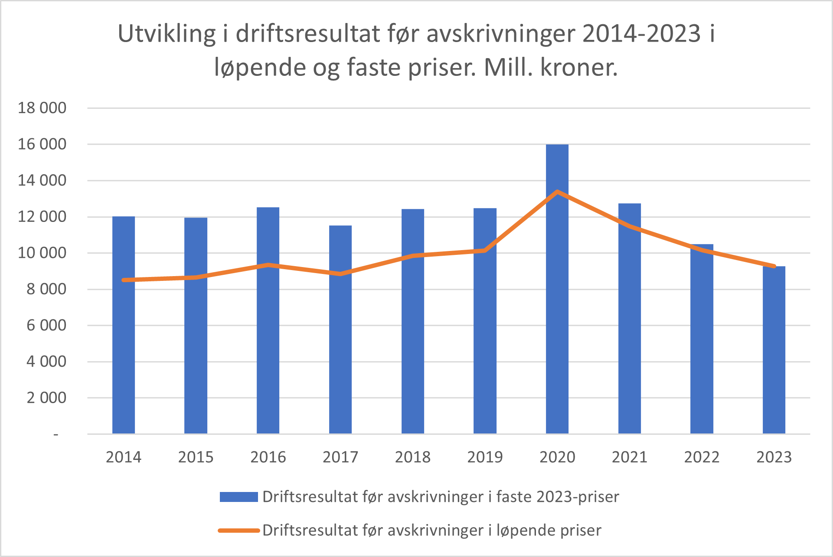
          - Utvikling i driftsresultat før avskrivninger 2014 til 2023 i mill. kroner i faste og løpende priser.
Kilde: Helse- og omsorgsdepartementet.

Investeringer og gjeld
Helseforetakene gjennomfører investeringer i bygninger, utstyr og teknologi i tillegg til større investeringer i nye sykehusbygg. I 2023 ble det investert for 27,7 mrd. kroner, mens avskrivningene utgjorde 8,2 mrd. kroner. Investeringsnivået har vært mulig som følge av at helseforetakene over tid har spart opp likviditet i form av positive driftsresultater, samt tilførsel av likviditet i form av lånefinansiering i den statlige låneordningen til større prosjekter, jf. tabell 3.1. I 2023 ble det utbetalt 11,3 mrd. kroner i investeringslån. Økte byggepriser har i de senere årene medført økte byggekostnader og dermed større likviditetsbehov i pågående og framtidige prosjekter enn det som tidligere er lagt til grunn i helseforetakenes budsjetter og langtidsplaner.
I 2023 ble prinsippet for prisjustering av lånerammene til de regionale helseforetakene endret. Statlige lånerammer prisjusteres nå med byggekostnadsindeksen Statsbygg bruker for sine prosjekter basert på publiserte tall fra SSB (SBED) og ikke med deflatoren som brukes for å prisomregne blant annet basisbevilgningen (i rapporten betegnet som deflatoren for spesialisthelsetjenesten). Endringen ble gjort med tilbakevirkende kraft for perioden 2015 til 2022 for de prosjektene som fikk lånebevilgning i 2023. Som følge av dette ble lånerammene økt med om lag 5,4 mrd. kroner og lånebevilgningen i 2023 med 1,3 mrd. kroner i ekstra rentebærende likviditet. Endringen skulle legge til rette for en mer stabil og forutsigbar finansiering framover. Ved Stortingets behandling av meldingen om Nasjonal helse- og samhandlingsplan 2024 til 2027 ble det vedtatt at de regionale helseforetakene nå kan søke om lån på inntil 90 prosent av prosjektets styringsramme (P50-estimat) for nye prosjekter og at rentemodellen fra før 2018 nå skal gjøres gjeldende for alle lån.
De årlige investeringene vil variere avhengig av hvilke utbygginger som pågår. Når større investeringer ferdigstilles vil nivået på de samlede avskrivningene øke. Ved lånefinansiering vil også rentekostnadene øke. Tabell 6.3 viser at det har vært en vesentlig økning i verdien på helseforetakenes bygg, teknologi og utstyr i 2023. Økningen var på 19,4 mrd. kroner.
            - Utvikling i helseforetakenes verdi på bygg, utstyr og immaterielle verdier 2003–2023 i mill. kroner.
 | 2003 | 2014 | 2022 | 2023 | Endring 2022-23 | Prosent endr. 2022-23 | Prosent endr. 2014–23 | Prosent endr. 2003–23
Helse Sør-Øst | 36 913 | 45 097 | 56 463 | 68 790 | 12 327 | 21,8 | 52,5 | 86,4
Helse Vest | 12 095 | 14 445 | 29 805 | 33 710 | 3 905 | 13,1 | 133,4 | 178,7
Helse Midt-Norge | 9 001 | 14 094 | 18 671 | 21 089 | 2 418 | 13,0 | 49,6 | 134,3
Helse Nord | 8 578 | 10 371 | 17 868 | 18 589 | 721 | 4,0 | 79,2 | 116,7
Sum | 66 587 | 84 007 | 122 807 | 142 178 | 19 371 | 15,8 | 69,2 | 113,5
Kilde: De regionale helseforetakenes regnskaper 2023
Ved innføringen av helseforetaksmodellen ble helseforetakenes bygningsmasse og utstyr verdsatt til 66 mrd. kroner. I perioden 2014–2023 har den regnskapsmessige verdien av sykehusenes bygg og utstyr nominelt økt med 58,2 mrd. kroner, fra 84,0 mrd. kroner til 142,2 mrd. kroner.
Tilførsel av likviditet i form rentebærende lån er viktig for å kunne gjennomføre nødvendige investeringer til rett tid. Ved utgangen av 2023 var samlet låneopptak 52 331 mill. kroner fordelt på 14 392 mill. kroner i ordinære nedbetalingslån og 37 939 mill. kroner i byggelån til pågående prosjekter. Renter på byggelån er flytende, balanseføres og legges til lånet på konverteringstidspunktet. Samlet lånegjeld i 2023 utgjorde 26,9 prosent av driftsinntektene. Gjeldsgraden og rente- og avdragsbelastningen vil øke når en rekke større prosjekter ferdigstilles i de nærmeste årene.
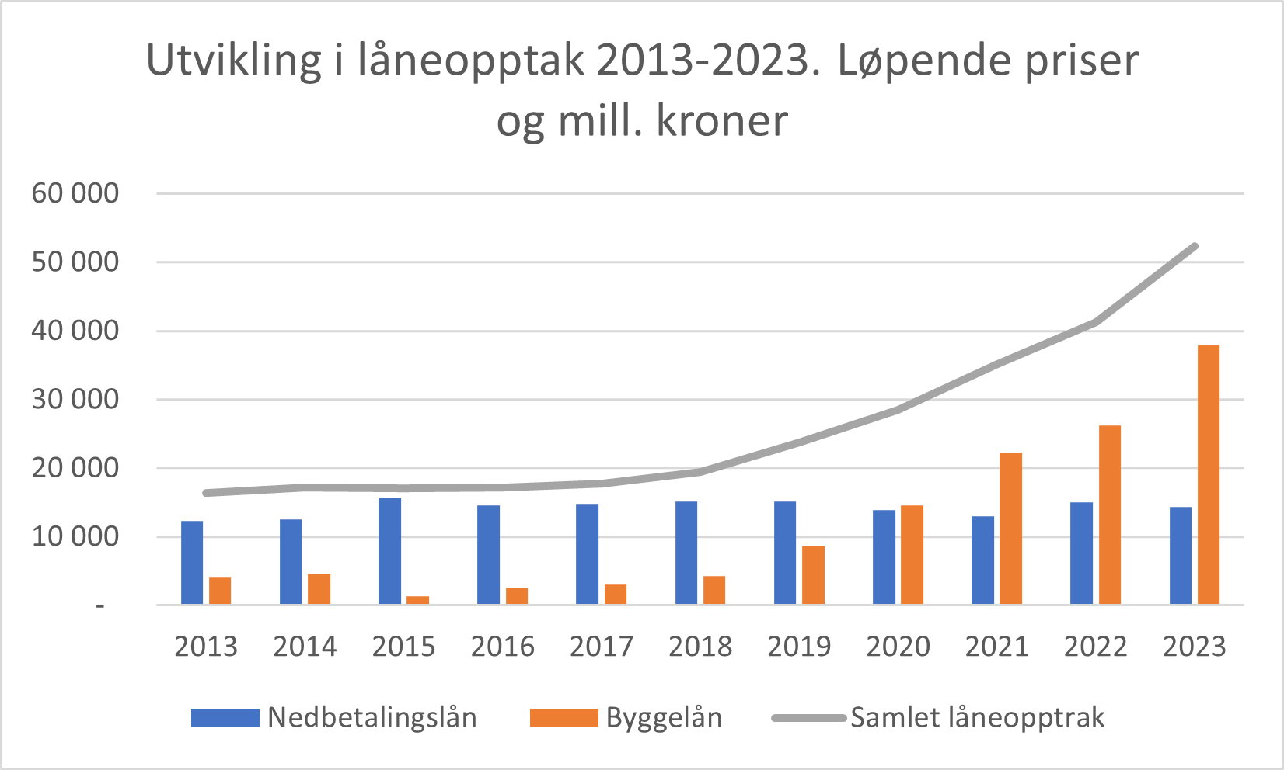
          - Utvikling i samlet låneopptak 2013–2023. Løpende priser og mill. kroner.
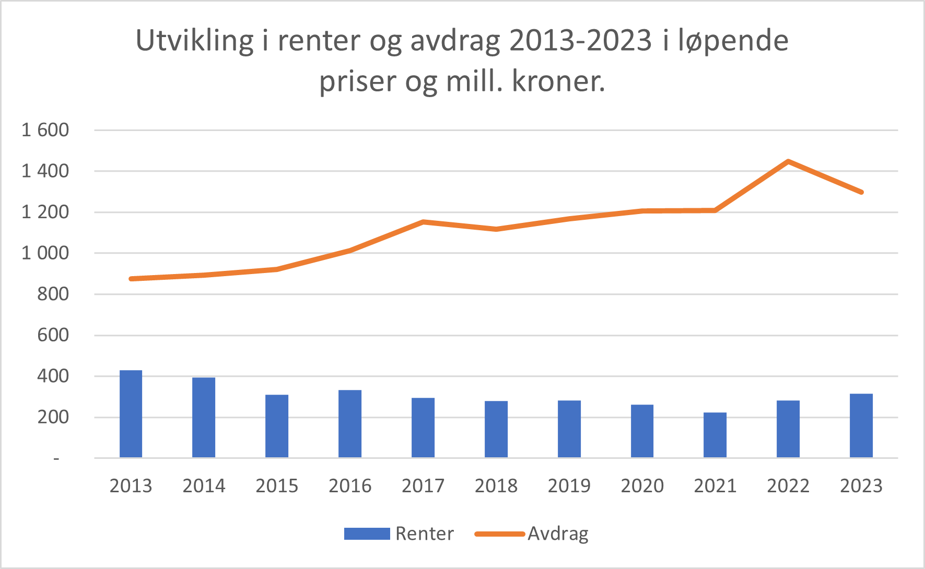
          - Utvikling i renter og avdrag 2013–2023. Løpende priser og mill. kroner. Kilde: Helse- og omsorgsdepartementet
De regionale helseforetakene har fastrente på de fleste investeringslånene. I 2024 ligger gjennomsnittlig rente på nedbetalingslån derfor mellom 1,9 prosent og 3,0 prosent, mens flytende rente i andre halvår 2024 er 4,8 prosent. Det innebærer at økt rente på kort sikt i hovedsak får betydning for renten på byggelån, og for lån som har blitt konvertert de siste par årene og vil bli konvertert den nærmeste tiden. De regionale helseforetakene har om lag 38 mrd. kroner i byggelån ved utgangen av 2023, noe som innebærer 380 mill. kroner i økte årlige rentekostnader per prosentpoeng økt rente. Rentenivået økte med om lag 2,5 prosentpoeng i 2023. I 2024 har byggelånsrenten økt med ytterligere ett prosentpoeng. I 2023 betalte de regionale helseforetakene 315 mill. kroner i renter på konverterte lån og byggelånsrentene utgjorde 1 055 mill. kroner. Når det inngås nye fastrenteavtaler ved utløp av tidligere avtaler må det forventes å innebære et høyere rentenivå.
Byggelånsrentene legges til lånet. Økte byggelånsrenter påvirker dermed framtidig bæreevne og muligheten til å sette i gang investeringsprosjekter i framtiden. De regionale helseforetakene må ta hensyn til dette i sine økonomiske langtidsplaner. Samtidig er det en sammenheng mellom rentenivå og inflasjon. En riktig fastsatt deflator vil på sikt avdempe belastningen av det økte rentenivået. Tidspunkt for når helseforetakene faktisk har tatt opp lån kan imidlertid medføre betydelige forskjeller i rentebelastning.
Figur 6.4 viser utvikling i avskrivningskostnader (inngår i driftsresultatet og resultat) og investeringsutgifter (kontantutbetalinger) i perioden 2010 til 2023. Figuren viser at investeringsutgiftene har vært høyere enn avskrivningskostnadene i perioden. Dette har vært mulig som følge av økt belåning av investeringer samt positive driftsresultater over tid, jf. omtalen over.
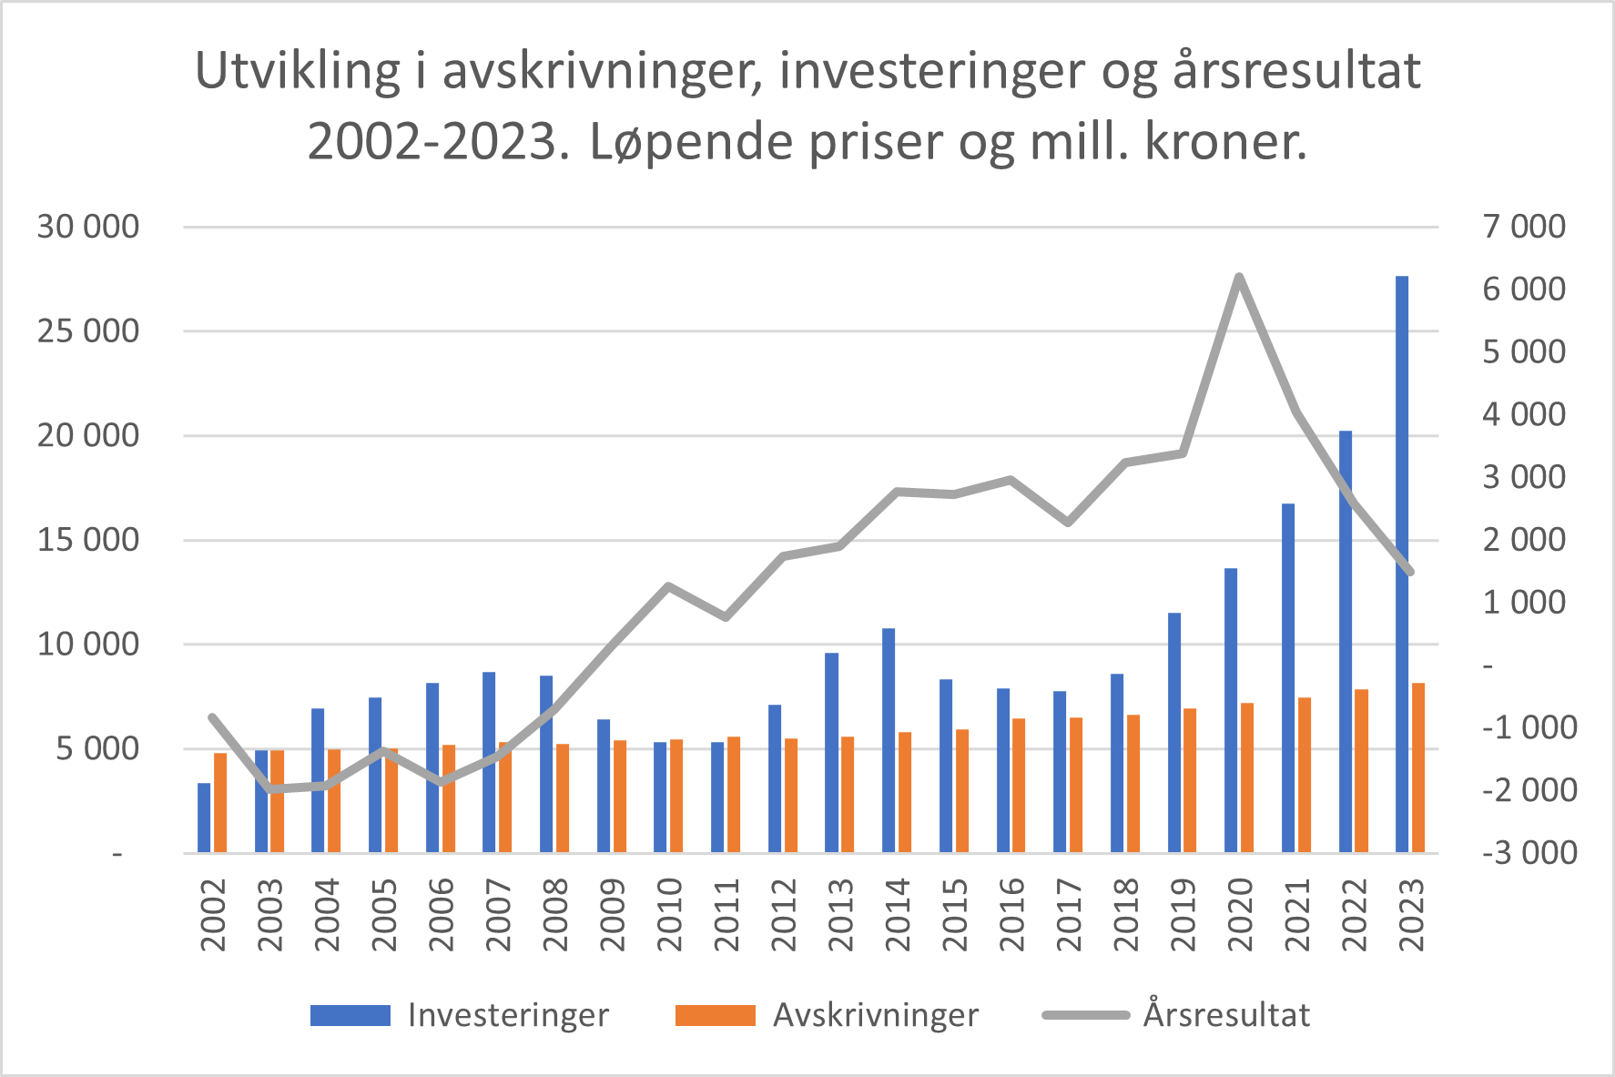
          - Utvikling i avskrivninger, investeringer og årsresultat i perioden 2002–2023. Løpende priser og mill. kroner.
I tillegg til gjeldsutviklingen på ordinære lån justerer Helse- og omsorgsdepartementet, på bakgrunn av Stortingets vedtak, de regionale helseforetakenes tilgjengelige driftskredittrammer i Norges Bank med differansen mellom pensjonskostnad og pensjonspremie. De regionale helseforetakenes trekk på tilgjengelig driftskredittrammer er rentebærende. I St.prp. nr. 1 (2008–2009) ble dagens bevilgningsmessige håndtering av pensjon etablert. Den innebærer at pensjonskostnaden legges til grunn for fastsettelsen av basisbevilgningen til de regionale helseforetakene. De likviditetsmessige effektene av at pensjonspremien avviker fra pensjonskostnaden håndteres gjennom justeringer av driftskredittrammen. Dermed vil driftskredittrammen utvides dersom pensjonspremien er større enn pensjonskostnaden, og de regionale helseforetakene vil få krav om å nedbetale driftskreditt dersom pensjonspremien er lavere enn pensjonskostnaden. Intensjonen med modellen er at svingninger i pensjonskostnader og pensjonspremie ikke skal påvirke den løpende driften i sykehusene eller helseforetakenes evne til å gjennomføre investeringer.
I de senere årene har pensjonspremiene vært vesentlig høyere enn pensjonskostnaden, i kombinasjon med økt rentenivå. I tråd med modellen er dette håndtert gjennom økt driftskredittramme og økt bruk av driftskreditt. Ved utgangen av 2024 utgjør driftskredittrammen om lag 25 mrd. kroner. Den økte driftskredittrammen i kombinasjon med et økt rentenivå til nærmere 5 prosent gir de regionale helseforetakene betydelig økte rentekostnader.

Tilleggsoppdrag inntektsmodell
Utvalget er bedt om å «gi et tall- og analysegrunnlag som kan brukes for å vurdere om dagens modell i stor nok grad tar hensyn til ulikheter i demografi og bosettingsmønster mellom regionene og hvordan ev. skjevheter kan rettes opp, herunder om det er behov for å fremskynde nedsettelse av et nytt inntektsutvalg».

Utvalgets forståelse av oppdraget
«Inntektsfordelingsmodellen skal gi en fordeling mellom de fire regionale helseforetakene som på best mulig måte tar hensyn til regionale forskjeller i behov for og kostnader til spesialisthelsetjenester» (NOU 2019: 24 kap. 2.4).
Demografi og bosettingsmønster er blant de forholdene som kan gi opphav til forskjeller i behov og kostnader mellom regioner. Utvalgets vurdering er at det kan oppstå skjevheter i modellen grunnet tre forhold:
- Dersom dagens modell er utformet på en slik måte at den ikke på en god nok måte fanger opp forskjeller i behov og kostnader.
- Dersom det har skjedd endringer i sykelighet og eller organisering av tjenestene som gjør at sammenhengene mellom alder, sosioøkonomi og behov som dagens modell baseres på, er endret.
- Dersom modellen ikke på en tilstrekkelig god måte håndterer endringer i demografi og bosettingsmønster over tid.
Av disse tre forholdene velger utvalget å gi en nærmere vurdering av pkt. b) og c). Utvalget legger til grunn at dagens modell i NOU 2019: 24 ble anbefalt av et samlet utvalg, og senere innført over to år i 2021 og 2022 uten vesentlige endringer.
Kort om prinsippene bak inntektsfordelingsmodellen
Modellen fordeler inntekter basert på behovsnøkler og kostnadsindekser. Disse er utarbeidet for fem funksjonsområder; somatiske tjenester, psykisk helsevern for voksne, psykisk helsevern for barn og unge, TSB, og prehospitale tjenester og pasientreiser. Under diskuteres noen egenskaper ved modellen.

Fordeling mellom funksjonsområder
Fordelingen i år t mellom de fem funksjonsområdene baseres på faktiske kostnader for år t-2 slik det rapporteres fra de regionale helseforetakene til SSB. Disse oppdateres årlig.
Kostnadsandelene i inntektsmodellen for 2024 er basert på 2022-tall:
            - Kostnadsandeler i inntektsmodellen for 2024.
 | Somatikk | PHV-V | PHV-BU | TSB | Prehospitale tjenester og pasientreiser | Sum
Kostnadsandel | 73,0 % | 13,3 % | 3,4 % | 3,6 % | 6,7 % | 100,0 %
Denne fremgangsmåten gir en avhengighet mellom de regionale helseforetakene ved at endringer i fordelingen av ressurser mellom funksjonsområdene i en helseregion vil påvirke den relative ressursbruken mellom helseregionene og dermed den relative inntektsfordelingen.
Logikken bak dette er som følger: Hvert område sin budsjettandel antas å reflektere hvert område sin andel av det samlede behovet for tjenester. Endring i budsjettandeler vil dermed antas å reflektere endringer i (relativt) behov og får tilsvarende konsekvenser for inntektsfordelingen. Det er ingen automatikk i at kostnadsandelene oppdateres. Tanken bak er at kostnadsandelene reflekterer fordelingen av behov for tjenester innen de ulike funksjonsområdene. Fordelen ved å oppdatere andelen er dermed at man fanger opp endringer i sykelighet og endringer i organisering av tjenestene. Ulempen er at man får en modell hvor endringer i én helseregion også får betydning for inntektene til de andre regionene. Et alternativ ville være å holde andelen som ble fordelt etter de ulike behovsnøklene konstant i periodene mellom oppdatering av inntektsmodellen. Dermed vil avhengigheten mellom de fire regionale helseforetakene forsvinne.
I tabellen nedenfor er endringene kostnadsandeler i budsjettet for 2021 og 2024 synliggjort.
            - Kostnadsandelene i inntektsmodellen for 2021 og 2024.
 | Somatikk | PHV-V | PHV-BU | TSB | Prehospitale tjenester og pasientreiser | Sum
Kostnadsandel 2024 | 73,0 % | 13,3 % | 3,4 % | 3,6 % | 6,7 % | 100,0 %
Kostnadsandel 2021 | 72,5 % | 13,6 % | 3,2 % | 3,7 % | 6,9 % | 100,0 %
Effekt på inntektsfordelingen i budsjettet for 2024 av å bruke kostnadsandelene fra 2021-budsjettet i mill. kroner følger av tabell 7.3.
            - Effekt på inntektsfordelingen i 2024 av å bruke kostnadsandelene for 2021 i mill. kroner.
Helse Sør-Øst | Helse Vest | Helse Midt-Norge | Helse Nord | Landet
-59 | -5 | 14 | 50 | 0
Fordeling innen funksjonsområder
Innen hvert funksjonsområde fordeles bevilgningen etter et sett behovsnøkler. Hver behovsnøkkel sin andel er basert på analysene som ligger til grunn for inntektsfordelingsmodellen, og avhenger av:
- I hvor stor grad behovet for tjenester er knyttet til kriteriet
- Hvor stor andel av befolkningen som omfattes av kriteriet
Dette kan illustreres gjennom et eksempel: Anta at det er to kriterier, «ung» og «gammel». Anta videre at 2/3 av befolkningen er «unge», mens 1/3 av befolkningen er «gamle». Behovet for tjenester er imidlertid dobbelt så høyt hos en «gammel» som en «ung». Da vil konsekvensen være at halve bevilgningen fordeles på de «unge» og «halve» på de gamle.
Anta så at man i tillegg til alder ser at personer som er sykemeldte har høyere behov for tjenester. Hvor stor andel som skal fordeles etter kriteriet «sykemeldt» vil avhenge av hvor mye behovet øker for de som er sykemeldte og andelen av de sykemeldte. I modellen vil man da først bestemme hvor stor andel som skal fordeles etter kriteriet «sykemeldt». Det resterende vil fordeles mellom «unge» og «gamle» etter samme prinsipp som over.
Fordelingen mellom helseregionene skjer etter deres andel av hver behovsnøkkel.

Modellens dynamiske egenskaper
Forhold som ikke endres over tid
Behovsnøklene endres kun når modellen revideres. Etter helseforetaksreformen i 2002 har dette skjedd etter forslag i NOU 2008: 2 og igjen etter forslag i NOU 2019: 24. Endringer i forhold som påvirker behovet i periodene mellom endringer i modellen, fanges dermed ikke opp. Dette gjelder både endringer i andelen av befolkningen i ulike aldersgrupper og andelen av befolkningen som omfattes av kriteriene som fanger opp helse- og sosiale forhold, og eventuelle endringer i sammenhengen mellom for eksempel alder og behov for tjenester.
Kostnadsindeksen endres også kun når modellen revideres. Endringer i kostnadsnivået mellom helseforetakene som det skal kompenseres for i modellen, vil dermed ikke fanges opp i periodene mellom oppdatering av modellen.
Forhold som endres over tid
De regionale helseforetakenes andel av hver behovsnøkkel endres. Denne endringen kan følge av en endring i regionens andel av den samlede befolkningen og av en endring i befolkningssammensetningen (helsekriterier og sosiale kriterier) innen en region.
Dette betyr at dersom befolkningsutviklingen i en helseregion er svakere enn i de andre, vil denne regionen gradvis få en lavere andel av den samlede bevilgningen. Alt annet likt vil man imidlertid i en slik situasjon fremdeles få samme vekst i behovsjustert bevilgning som de andre helseregionene. Også ved uendret andel av befolkningen vil demografiske endringer kunne gi endringer i regionenes andel av samlet bevilgning dersom det skjer endringer i aldersfordelingen internt i regionen.
Begge disse forholdene ivaretar demografiske endringer, og sikrer at både endringer i alderssammensetning og befolkning fanges opp i inntektsmodellene. I praksis vil de faktiske endringene være en kombinasjon av regionale forskjeller i endring i befolkningens størrelse og sammensetning.
Endringer i demografi i perioden 2021 til 2024 har påvirket inntektsfordelingen i større grad enn endringen i kostnadsandelene. Tabell 7.4 viser hva inntektsfordelingen ville ha vært i 2024 dersom befolkningsandelene hadde vært de samme som i 2021 (alle tall i 1000 kroner). Endringene reflekterer endringer i demografi. Helseregioner med større befolkningsvekst vil få sterkere inntektsvekst enn regioner med svakere befolkningsvekst eller befolkningsnedgang. Dette er endringer som er tilsiktet og ønskede fordi de sikrer at regionene gis de samme rammevilkårene for å ivareta sørge for-ansvaret for sin befolkning.
            - Effekten av å bruke befolkningsandelen i 2021 på inntektsmodellen for 2024. 1000 kroner.
 | Helse Sør-Øst | Helse Vest | Helse  Midt-Norge | Helse Nord | Landet
Befolkningsandeler 2021 | 0,5650 | 0,2080 | 0,1367 | 0,0903 | 1,0000
Befolkningsandeler 2024 | 0,5684 | 0,2074 | 0,1361 | 0,0881 | 1,0000

 | Helse Sør-Øst | Helse Vest | Helse  Midt-Norge | Helse Nord
Fordeling Prop. 1 S 2024 | 76 032 510 | 26 840 188 | 19 922 744 | 17 203 335
Med 2021-befolkningsandeler | 75 545 560 | 26 899 503 | 20 003 894 | 17 549 820
Differanse | 486 950 | -59 315 | -81 150 | -346 485
I denne tabellen rendyrkes effekten av endring i andel av den samlede befolkningen. Forskyvninger mellom de enkelte aldersgrupper er ikke hensyntatt.

Kan dynamikken i modellen håndteres på en annen måte?
Det framgår av mandatet at utvalget skal vurdere om dagens modell i stor nok grad tar hensyn til ulikheter i geografi og bosettingsmønster.
Alle helseregionene har hatt vekst i inntektene når det tas hensyn til effekter på inntektsfordelingen av blant annet endringer i demografi over tid («en mindre andel av kaken, men samtidig blir kaken større»). Veksten har imidlertid, slik det framgår av tabellen i avsnittet over, vært ulikt fordelt og skyldes i all hovedsak ulik befolkningsvekst mellom regionene. Sammenhengen mellom blant annet demografi og inntektsfordeling er intendert og inngår som en del av modellen. Dersom det skal legges mindre vekt på demografi, vil dette gå utover mulighetene regioner med befolkningsvekst har til å kunne bygge opp nødvendig kapasitet for å møte framtidig vekst i behov, herunder nødvendige investeringer i bygninger og utstyr. Måten endringer i demografi ivaretas på i modellen kan likevel ha noen mulige svakheter. Utvalget vurderer derfor om det er mulig å gjøre endringer i modellen som på en bedre måte ivaretar demografiske endringer.
Hyppigere oppdatering av behovsnøklene
Dagens behovsnøkler er basert på analyser av forbruk av tjenester i 2016 og 2017. Som vist over, vil de ikke fange opp endringer i demografi etter denne perioden, og heller ikke endringer i andel av befolkningen som faller inn under de ulike helserelaterte og sosioøkonomiske kriteriene. Endelig kan endringer i sykelighet påvirke sammenhengen mellom et behov og det enkelte kriteriet uten at dette fanges opp i modellen.
Den eneste måten å håndtere dette på, er gjennom en hyppigere oppdatering av behovsnøklene. Ideelt sett ville man da både ønske å ta hensyn til endringer i forholdet mellom et kriterium (eks: alder) og behov og at alderssammensetning og andel av befolkningen som omfattes av øvrige kriterier endres.
Sammenhengene mellom det enkelte kriterium og behov for helsetjenester som ligger til grunn for dagens modell, er basert på analyser av befolkningens bruk av helsetjenester i to kalenderår. De er beskrevet og dokumentert i NOU 2019: 24. Det er i disse analysene gjort valg både mht. datagrunnlag, analysemetode og tolkning av resultater som har betydning for de endelige behovsnøklene. Dersom man ønsker en hyppigere oppdatering av denne typen analyser, vil man måtte sikre at det man fanger opp er endringer i den faktiske sammenhengen mellom behov og kriterier og ikke endringer i datagrunnlag, metode eller tolkning av resultater.
Dersom man skulle oppdatere analysene, bør dette skje på et datagrunnlag som ikke omfatter pandemiårene. I praksis innebærer dette årene fra og med 2023. Dersom man ønsker data fra to kalenderår, vil nye analyser tidligst kunne være klare til bruk i statsbudsjettet for 2027.
En mindre omfattende justering vil være kun å oppdatere befolkningsandelene i de ulike aldersgruppene. Dette kan i prinsippet gjøres årlig, og vil da skje under forutsetning om at sammenhengen mellom alder og behov er uendret. Utvalget har fått gjennomført en slik oppdatering. Tabell 7.5 viser effekten for bevilgningen gitt i 2024 dersom man hadde benyttet aldersandeler basert på befolkningen per 1.1.2023 og ikke andelene fra NOU 2019: 24. Det vises til vedlegg 5 for en nærmere beskrivelse.
            - Effekten i 2024 dersom det brukes aldersandeler per 1.1.2023 istedenfor andelene i NOU 2019: 24. 1000 kroner.
2024 i 1000 kroner | Helse Sør-Øst | Helse Vest | Helse Midt-Norge | Helse Nord | Landet
Før | 76 032 510 | 26 840 188 | 19 922 744 | 17 203 335 | 139 998 777
Etter | 76 038 452 | 26 798 070 | 19 932 128 | 17 230 127 | 139 998 777
Differanse | 5 942 | -42 118 | 9 384 | 26 792 | -
Hyppigere oppdatering av kostnadsindeksen
Så langt har utvalget sett på endringer i demografi som vil kunne påvirke behovsnøklene i inntektsfordelingsmodellen. Mens behovsnøklene primært vil fange opp forskjeller i sykelighet og tilhørende behov for tjenester, vil kostnadsindeksen fange opp forskjeller i vilkårene for å levere helsetjenester. Slike forskjeller kan til en viss grad også knyttes til demografi. Kostnadsindeksen i dagens modell er basert på analyser som dekker perioden 2015 til 2017. Det er for hvert helseforetak beregnet en forventet kostnad. Denne er for somatiske tjenester basert på helseforetakenes faktiske kostnader, men justert for reisetid til nærmeste sykehus med akuttfunksjoner, omfang av utdanning (LIS-stillinger) og forskningsaktivitet.
Kostnadsindeksen som benyttes i inntektsmodellen er videre en kombinasjon av det forventede og det faktiske kostnadsnivået i denne perioden. Faktisk kostnadsnivå er gjennomsnittlig nivå for årene 2015-17 og vektes inn med 25 prosent. For psykisk helsevern for voksne og TSB er beregnet et faktisk kostnadsnivå basert på en sammenvekting av døgnopphold, dagopphold og polikliniske konsultasjoner. Også denne vektes inn med 25 pst, mens alternativet er en antakelse om at kostnadsnivået er det samme mellom helseregionene. For psykisk helsevern for barn og unge antas samme kostnadsnivå.
Tradisjonelt er det størst diskusjon knyttet til utforming av kostnadskomponenten i en inntektsfordelingsmodell. Dette skyldes både at datagrunnlaget for analyser av kostnadsforskjeller er mindre detaljert enn grunnlaget for behovsanalysene, og at det ikke er entydig gitt hvordan man skal korrigere for forhold utenfor helseforetakenes kontroll og effektivitetsforskjeller.
Det er i prinsippet også mulig å gjøre hyppigere analyser av kostnadsforskjeller mellom helseforetakene. Det anbefales her å benytte data fra en tre-årsperiode. Også her er det hensiktsmessig å benytte data etter perioden med pandemien. I praksis vil analysene da neppe kunne gjennomføres før sommeren 2026, og eventuelt benyttes i en revisjon av inntektsmodellen med virkning fra 2028. Alternativet er å benytte data fra 2022 til 2024, og dermed kunne oppdatere modellen med virkning i statsbudsjettet for 2027.
På samme måte som man årlig kan oppdatere behovsnøklene med endringer i alderssammensetningen kan kostnadsindeksen oppdateres med endringer i faktisk kostnadsnivå. En slik oppdatering vil innebære at andelen (75 prosent) av kostnadsindeksen som baseres på forventede kostnader står fast, mens andelen (25 prosent) som baseres på faktiske kostnader endres. I praksis betyr det at kostnadsnivået i år t-2 legges til grunn for bevilgning i år t. En slik oppdatering vil ha omfordelingseffekter både gjennom hvor stor andel av bevilgningen som benyttes til å kompensere for kostnadsforskjeller og for fordelingen mellom helseregionene. Utvalget har beregnet hvilke konsekvenser en slik oppdatering ville ha gitt for bevilgningen i 2024.
            - Estimert omfordeling i mill. kroner av å gå fra dagens indeks med 25 prosent vekt på faktiske kostnadsforskjeller i perioden 2015–2017 (NOU 2019: 24) til året 2022. Mill. kroner.
 | Kostnadsindeks 2024 basert 25 prosent på årene 2015-2017 | Kostnadsindeks 2024 basert 25 prosent på 2022 | Endring i mill. kroner
Helse Sør-Øst | 0,977 | 0,974 | -214
Helse Vest | 0,975 | 0,975 | 20
Helse Midt-Norge | 1,010 | 1,020 | 200
Helse Nord | 1,182 | 1,181 | -6
I tabell 7.6 vises kostnadsindeksen og omfordeling i 2024 dersom det brukes en indeks som vekter inn faktiske kostnadsforskjeller per DRG-poeng i 2022. Endringen vil i liten grad påvirke størrelsen på beløpet som skal kompensere for kostnadsforskjeller i 2024, men vil omfordele om lag 200 mill. kroner.

Utvalgets vurderinger
Endringer i demografi og bosettingsmønster vil påvirke både behovet for og kostnader ved å levere spesialisthelsetjenester. Slik dagens modell er utformet, ivaretas endringer som kan knyttes til befolkningsstørrelse. Endringer i alderssammensetning ivaretas primært ved de jevnlige revisjonene av modellen. Det samme er tilfelle for endringer i kostnadsnivå som følge av strukturendringer eller endringer i bosettingsmønster. Utvalgets tallgrunnlag viser imidlertid at det i hovedsak er endringer i størrelsen på befolkningen som påvirker inntektsnivået til de regionale helseforetakene. Dette er i tråd med intensjonen med modellen.
Det er likevel mulig, også på kort sikt, å gjøre endringer i inntektsmodellen som i større grad fanger opp faktiske endringer i både kostnadsnivå og aldersfordeling. Dette kan skje ved at behovsnøkler og kostnadsindekser oppdateres jevnlig med nye befolkningsandeler og endringer i faktisk kostnadsnivå. Dette vil være endringer som ikke endrer prinsippene i modellen, men kun hvordan endring i demografi, struktur mm. påvirker behovs- og kostnadsforhold i helsetjenesten.
Det er likevel noen forhold som bør diskuteres før en vurderer å endre prinsippene for oppdatering av dagens modell. Den endelige modellen, slik den ble foreslått i NOU 2019: 24, er på flere områder et resultat av vurderinger som inneholder elementer av skjønn fra et bredt sammensatt utvalg. Resultatet er en modell som har bred forankring i sektoren.
Det er en fare for at endringer av enkeltelementer i modellen vil redusere dens legitimitet og oppfattes som mulighet til «omkamper» på andre områder. Dette trekker i retning av ikke å gjøre endringer i modellen uten at det samtidig gjøre en helhetlig vurdering. Utvalget mener derfor at en vurdering av eventuell endring av dynamikken i inntektsfordelingsmodellen ikke bør skje nå, men heller legges inn i mandatet for det arbeidet som skal skje ved neste revisjon av modellen.
Som tallgrunnlaget over viser, har det de siste årene skjedd endringer i befolkningsandelene i de fire regionene. Både fall og vekst i befolkning representerer utfordringer for helseforetakene. Samtidig kan pandemien og strukturelle endringer ha gitt endringer både på behovs- og kostnadssiden som ikke i tilstrekkelig grad fanges opp i dagens modell. Utvalget vurderer derfor at det kan være gunstig å skyve arbeidet med en revisjon av inntektsfordelingsmodellen noe fram. Samtidig må dette arbeidet baseres på analyser av gode og oppdaterte data. Det vil neppe være hensiktsmessig å benytte data fra pandemiårene 2020-2022 for analyser av verken behov eller kostnader. En oppdatert inntektsmodell bør derfor baseres på analyser av behov og kostnader i perioden etter pandemien, dvs. tidligst for årene 2023 og 2024. Dersom dette arbeidet påbegynnes i 2025 vil man realistisk sett tidligst ha en modell klar til statsbudsjettet for 2028.
Utvalget vil påpeke at styrken med den regionale inntektsfordelingsmodellen slik den har vært i bruk i hele perioden etter reformen, er at den i så stor grad som mulig har fordelt hele inntektsrammen. Utvalget har merket seg at man i økende grad nå ser ut til å tildele midler utenfor modellen. En konsekvens av dette er både at inntektsfordelingsmodellen sin betydning som et virkemiddel for å sikre likeverdige tjenester i befolkningen reduseres, og i neste omgang av at det oppstår uønskede regionale forskjeller i tilbud av spesialisthelsetjenester til befolkningen. Dette er ingen ønsket utvikling.

Litteraturliste
Meld. St. 3 (2023–2024) Statsrekneskapen 2023. Årlige publikasjoner tilbake til 2013
Meld. St. 9 (2023–2024) Nasjonal helse- og samhandlingsplan 2024-2027
NOU 2016: 25 Organisering og styring av spesialisthelsetjenesten – Hvordan bør statens eierskap innrettes framover?
NOU 2019: 24 Inntektsfordeling mellom regionale helseforetak
NOU 2023: 8 Fellesskapets sykehus – Styring, finansiering, samhandling og ledelse
NOU 2024: 6 Grunnlaget for inntektsoppgjørene 2024
Oslo Economics (2024). Marginalkostnader i spesialisthelsetjenesten. Rapport
Rapport fra Det tekniske beregningsutvalg for kommunal og fylkeskommunal økonomi. November 2023. Kommunal- og distriktsdepartementet
Prop. 1 S (2024–2025) Statsbudsjettet for 2025 (Gul bok). Finansdepartementet. Årlige publikasjoner tilbake til 2013
Prop. 1 S (2024–2025) Helse- og omsorgsdepartementets forslag til budsjett for 2025. Helse- og omsorgsdepartementet. Årlige publikasjoner tilbake til 2013
Statsbudsjettet 2024 (Blå bok). Stortinget. Årlige publikasjoner tilbake til 2013

Vedlegg 1 Deflator for regionale helseforetak
Staten har ansvar for å finansiere spesialisthelsetjenesten. Stortinget vedtar de årlige bevilgningene. Tildelingen av budsjettbevilgningene og fastsettelse av vilkår knyttet til denne, skjer i hovedsak gjennom de årlige oppdragsdokumentene fra Helse- og omsorgsdepartementet til de regionale helseforetakene (den helsepolitiske bestillingen). Bevilgningene som stilles til disposisjon er nominelle beløp. For å komme fram til hvor mye budsjettet reelt sett er styrket med for blant annet å kunne dekke opp for den demografiske utviklingen (realinntektsveksten), må økte bevilgninger til å dekke anslått pris- og lønnsvekst trekkes fra den nominelle økningen i budsjettet. Kompensasjon for anslått pris- og lønnsvekst i bevilgningene til drift i de regionale helseforetakene for 2025, dvs. kap. 732, postene 70 til 80, utgjør om lag 7,4 mrd. kroner i budsjettforslaget for 2025.
Realinntektsveksten vil endre seg dersom pris- og lønnsvekst i etterkant viser seg å avvike fra det man opprinnelig har lagt til grunn. En oppdatert versjon av deflatoren for spesialisthelsetjenesten kan da brukes til å sammenligne en etterberegnet realinntektsvekst opp mot veksten som var lagt til grunn for bevilgningene i statsbudsjettet.
SSB publiserer ikke egne prisindekser for offentlig forvaltning, verken for de regionale helseforetakene, for kommunesektoren eller for andre virksomheter innen offentlig sektor. Finansdepartementet lager derfor anslag og beregninger på de ulike deflatorene basert på SSB sine publiseringer av regnskapsstatistikk og et sett av prisindekser på ulike varegrupper. Nedenfor er metoden for beregning av historiske tall og anslag for deflatoren for spesialisthelsetjenesten nærmere omtalt.
Finansdepartementets deflator for spesialisthelsetjenesten
Finansdepartementet beregner og anslår en rekke deflatorer som benyttes til å beregne realveksten i statsbudsjettets størrelser. I beregningene av deflatorene legger departementet følgende til grunn:
- Relevans: Deflatoren bør være et rimelig og godt mål på kostnadsveksten i den sektoren deflatoren skal brukes på.
- Enkelhet: Metodene som brukes for å beregne deflatorene bør være mest mulig enkle. Det må være forståelig hvordan departementet har kommet fram til deflatorene.
- Robusthet: Metodene bør være mest mulig robust i valg av kostnadselementer og hvordan disse tallfestes. Dette fordi det er ønskelig at deflatorene ikke revideres betydelig fordi tallgrunnlaget endrer seg. Det innebærer blant annet at beregningene er basert på offisiell statistikk for regnskapstall og prisindekser.
- Transparens: Metodene bør være gjennomsiktige og etterprøvbare. Tallfestingen bør derfor være basert på offentlig statistikk.
Metodekravene må avveies mot hverandre. Hensynet til relevans trekker isolert sett i retning av mer kompliserte metoder og høy detaljeringsgrad. Enkelhet og transparens trekker i motsatt retning. En eventuell gevinst ved økt detaljering og kompleksitet for å gi høyere relevans må derfor vurderes opp mot kostnadene ved et mer komplisert system. Hvis det er lite trolig at en endring bidrar til vesentlig endret deflator, bør en unngå økt kompleksitet.
Det kan skilles mellom beregninger av den historiske deflatoren for tidligere år og anslag på deflatoren for inneværende år og kommende budsjettår. Beregningene av den historiske deflatoren er basert på publisert lønnsvekst og, for prisvekst på produktinnsats, et sett av utgiftsvekter for ulike varegrupper koblet sammen med ulike prisindekser publisert av SSB.
Tabell 1 viser for hvilke år deflatoren er basert på statistikk (endelige) og hvilke år den er basert på anslag i utvalgets årlige rapporter. I denne rapporten er deflatoren for 2023 endelig, mens deflatoren for 2024 og 2025 er basert på Finansdepartementets anslag. Deflatorene hentes fra statsbudsjettet for 2025 som ble publisert i oktober 2024.
Til junirapporten neste år (dvs. T=2025) vil deflatoren for 2024 være endelig, mens deflatoren for 2025 fortsatt er basert på anslag. På dette tidspunktet finnes det ikke anslag for 2026. Deflatorene til junirapporten hentes fra revidert nasjonalbudsjett 2025 som legges fram i mai 2025.
Tabell 1. Status på deflatoren for spesialisthelsetjenesten i utvalgets rapporter gjennom året
Deflator | Juni-rapporten i år T | November-rapporten i år T
År T-1 | Endelig | Endelig
År T | Anslag | Anslag
År T+1 | - | Anslag
Kilde for deflatorene | Revidert nasjonalbudsjett for år T | Statsbudsjettet for år T+1
Kilde: Finansdepartementet.
Deflatoren for spesialisthelsetjenesten beregnes som et veid gjennomsnitt av lønnsvekst og prisvekst på produktinnsatsen i helseforetakene. Etter gjeldende praksis vektes lønnsvekst med 70 prosent og prisvekst på produktinnsats med 30 prosent.
I statsbudsjettet for 2025 er lønnsveksten i deflatoren for 2025 basert på Finansdepartementets anslag på årslønnsvekst, det vil si 4,5 prosent. I revidert nasjonalbudsjett for 2025 og statsbudsjettet for 2026 vil vanligvis forhandlingsresultatet i lønnsoppgjøret for 2025 være kjent. Da vil rammen for staten inngå i deflatoren for 2025 både i juni-rapporten og i november-rapporten neste år. I februar 2026 publiserer Teknisk beregningsutvalg for inntektsoppgjørene endelig lønnsvekst i 2025 for ansatte i helseforetakene. Endelig lønnsvekst vil da inngå i juni-rapporten i 2026.
Lønnsveksten justeres for eventuelle endringer i den generelle arbeidsgiveravgiftssatsen. Endringer i pensjonskostnadene holdes utenfor da disse budsjettmessig behandles særskilt.
Beregningen av prisveksten på produktinnsats er basert på en sammenvekting av prisindekser for ulike vare- og tjenestegrupper. For den endelige deflatoren trenger man et sett med vekter basert på publiserte regnskapstall og et sett med prisindekser som er relevant for disse vare- og tjenestegruppene. For anslagene brukes samme overordnede rammeverk som for den endelige deflatoren, men da basert på Finansdepartementets mer aggregerte anslag på den generelle konsumprisveksten i økonomien (KPI), tilpasset at det er forskjell mellom offentlig sektor og husholdningene.
Utgiftsvektene i statlig sivil sektor beregnes basert på regnskapstall for kommunesektoren. Dette gjelder også for helseforetakene. Disse er hentet fra SSBs statistikk over offentlige finanser. Statistikken gir informasjon om utgifter og inntekter i stats- og kommuneforvaltningen, og er basert på retningslinjene for nasjonalregnskap og statistikk om offentlige finanser.
Metoden er basert på vektene for basisåret, dvs. året man regner prisveksten fra. For deflatoren for 2024 betyr dette at vi bruker regnskapstall for 2023. SSB publiserte første versjon av disse regnskapstallene i begynnelsen av mars i år, med oppdateringer i juni. Det betyr at vektene for 2024-deflatoren allerede er klare.
Prisindeksene som brukes publiseres i hovedsak enten månedlig eller per kvartal. For 2024 vil alle nødvendige prisindekser for desember eller fjerde kvartal 2024 være publisert innen slutten av februar 2025. På dette tidspunktet kan derfor endelig deflator for spesialisthelsetjenesten for 2024 fastsettes.
Tabell 2 viser sammenvektingen og samlet deflator for spesialisthelsetjenesten for perioden 2018 til 2025, hvor tallene for 2024 og 2025 er anslag fra nasjonalbudsjettet 2025.
Tabell 2. Kostnadsdeflator for de regionale helseforetakene. Prosent
 | 2018 | 2019 | 2020 | 2021 | 2022 | 2023 | 20241 | 20251
Deflator | 3,5 | 3,1 | 1,4 | 4,9 | 6,2 | 4,5 | 4,5 | 4,1
Årslønnsvekst (TBU-inntekt) | 3,4 | 3,4 | 1,8 | 3,6 | 4,5 | 5,8 | 5,2 | 4,5
Prisvekst produktinnsats | 3,8 | 2,5 | 0,6 | 7,9 | 10,3 | 1,5 | 2,7 | 3,1
Lønnsandel i prosent | 70,0 | 70,0 | 70,0 | 70,0 | 70,0 | 70,0 | 70,0 | 70,0
¹ Anslag fra Nasjonalbudsjettet 2025.
Kilde: Finansdepartementet.
Historisk har det vært relativt små avvik mellom budsjettert og faktisk deflator (kostnadsutvikling). Anslagene har bommet begge veier. I 2021, 2022 og 2023 ble det relativt mye høyere kostnadsvekst enn lagt til grunn i budsjettforslaget. I 2023 ble budsjettdeflatoren økt fra 3,8 til 5,1 prosent. Dette går fram av tabell 3.
Tabell 3. Utvikling i faktisk og budsjettert deflator for spesialisthelsetjenesten og SBED-indeksen. 2014–2023
 | Prisindeks statlig sivil produkt-innsats | Lønnsvekst helse-foretakene | Faktisk deflator | Budsjettert deflator | Byggekostnadsindeks (SBED)
2014 | 2,4 | 3,4 | 3,1 | 4,3 | 2,8
2015 | 2,0 | 2,7 | 2,5 | 3,8 | 2,3
2016 | 2,8 | 2,4 | 2,5 | 2,7 | 3,0
2017 | 2,3 | 3,2 | 2,9 | 2,6 | 3,0
2018 | 3,8 | 3,4 | 3,5 | 2,7 | 3,4
2019 | 2,5 | 3,4 | 3,1 | 2,9 | 2,3
2020 | 0,6 | 1,8 | 1,4 | 3,1 | 3,1
2021 | 7,9 | 3,6 | 4,9 | 2,6 | 7,7
2022 | 10,3 | 4,5 | 6,2 | 2,7 | 7,4
2023 | 1,5 | 5,8 | 4,5 | 3,8 og 5,1 i RNB2023 | 3,4
Figur 1 viser deflatoren for spesialisthelsetjenesten sammenlignet med kommunal deflator. Hovedforskjellen mellom deflatorene fra år til år er ulik lønnsvekst og ulik behandling av pensjonskostnader og investeringer. I motsetning til deflatoren for spesialisthelsetjenesten, inkluderer kommunal deflator pensjonskostnader og vekter inn investeringsutgifter. Over tid er det relativt små forskjeller mellom deflatorene. Med unntak av 2022 er det en tendens til at kommunal deflator er noe lavere enn deflatoren for spesialisthelsetjenesten. Det skyldes i hovedsak lavere lønnsvekst for ansatte i kommunesektoren kombinert med at pensjonskostnadene i kommunesektoren har falt. I 2022 var kommunal deflator høyere, noe som kan ses i sammenheng med høy prisvekst på kommunale investeringer.
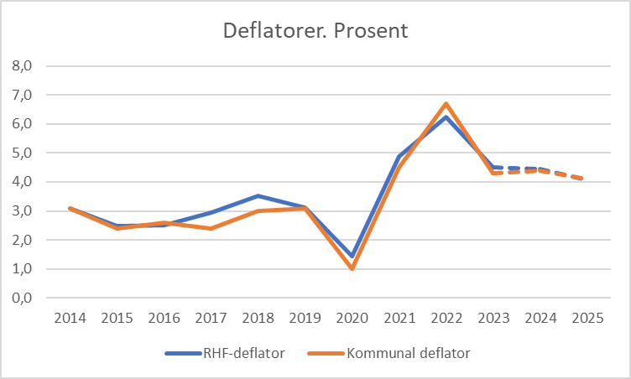
Figur 1. Deflator for spesialisthelsetjenesten og kommunal deflator. Historisk beregning for 2014–2023, anslag for 2024 og 2025. Prosent
Kilde: Finansdepartementet
Tabell 4. Sammenligning av deflator for spesialisthelsetjenesten og kommunal deflator. 2018–2025
 | 2018 | 2019 | 2020 | 2021 | 2022 | 2023* | 2024 | 2025
Anslag i Prop. 1 S for år t spesialisthelsetjenesten | 2,7 | 2,9 | 3,1 | 2,6 | 2,7 | 3,8 og 5,1 i RNB2023 | 4,3 | 4,1
Endelig deflator spesialisthelsetjenesten | 3,5 | 3,1 | 1,4 | 4,9 | 6,2 | 4,5
Anslag i Prop. 1 S for år t kommune | 2,6 | 2,8 | 3,1 | 2,7 | 2,5 | 3,7 | 4,3 | 4,1
Endelig deflator kommune | 3,1 | 3,2 | 1,0 | 4,3 | 6,7 | 4,3
*) Ifm oppdatert deflator til 5,1 for 2023 i RNB2023 ble bevilgningene til de regionale helseforetakene økt.

Vedlegg 2 Beregning av deflatoren for spesialisthelsetjenesten for 2023
Kostnadsdeflatoren for de regionale helseforetakene beregnes som et veid gjennomsnitt av to elementer: Lønnskostnader eksklusive pensjonskostnader og kjøp av varer og tjenester i driften (produktinnsats).
Dette vedlegget redegjør for beregningen av den historiske deflatoren for 2023 som brukes i denne rapporten. Beregningene er basert på oppdaterte tall fra SSBs prisstatistikker for 2023, samt tall for lønnsvekst fra Teknisk beregningsutvalg for inntektsoppgjørene.
Vekst i lønnskostnader
Veksten i lønnskostnadene tallfestes med utgangspunkt i beregnet årslønnsvekst per årsverk for arbeidstakere i helseforetakene ifølge tall fra Det tekniske beregningsutvalget for inntektsoppgjørene (TBU-inntekt). I de tilfeller den generelle arbeidsgiveravgiftssatsen er justert, tas det også hensyn til dette. Endringer i pensjonskostnadene holdes utenfor fordi disse håndteres særskilt.
For 2023 beregner TBU-inntekt årslønnsveksten per årsverk for ansatte i helseforetakene til 5,8 prosent. Av dette antas det at sammensetningseffekter som følge av endret kompetansesammensetning (økt andel legeårsverk), bidrar med økt lønnsvekst på 0,3 prosent. Se tabell 1.1 i NOU 2024: 6.
Prisvekst kjøp av varer og tjenester til drift (produktinnsats)
Det er praksis for at beregningen av prisvekst for produktinnsatsen tar utgangspunkt i kommuneforvaltningens observerte utgifter til kjøp av varer og tjenester til drift. Utgiftene er fordelt etter artsfordelingen i SSBs statistikk for offentlige finanser, som igjen er basert på regnskapene til kommunene og fylkeskommunene (KOSTRA).
For hver gruppe av varer og tjenester er det tilordnet en prisindeks, basert på ulike prisstatistikker fra SSB:
- Ulike detaljerte undergrupper i konsumprisindeksen
- Byggekostnadsindekser
- Den årlige elektrisitetsprisstatistikken
- Noen undergrupper fra prisindeks for førstegangsomsetning innenlands
- Ulike prisstatistikker for privat tjenesteyting, slik som rengjøringstjenester, IT-tjenester, juridiske tjenester mv.
Sammenvektingen av prisveksten for de ulike varegruppene gjøres med formelen for en Laspeyres prisindeks, dvs. at prisveksten samlet består av en vektet sum av prisveksten på de enkelte varegruppene, hvor vektene er basert på fordelingen av utgiftene i basisåret. Det vil si året prisveksten beregnes fra. For eksempel brukes fordelingen for 2022 som vekter for sammenvektingen av prisindeksene for 2023. Se tabell 1 med noter for beregninger av vekter og prisvekst for ulike varegrupper.
Tabell 1. Beregning av prisvekst produktinnsats sivil statlig sektor
 |  | Utgiftsandeler i kommunene |  |  | Prisvekst |  |  | Kilder for prisdata
Art | Vare- og tjenestegrupper | 2021 | 2022 | 2023 | 2021 | 2022 | 2023
100 | Kontormateriell | 0,8 | 0,7 | 0,7 | 4,1 | 4,9 | 6,8 | KPI | Aviser, bøker og papirvarer (09.5)
105 | Undervisningsmateriell | 2,1 | 2,2 | 2,4 | 4,1 | 4,9 | 6,8 | KPI | Aviser, bøker og papirvarer (09.5)
110 | Medisinsk forbruksmateriell | 2,0 | 1,8 | 1,2 | 0,6 | 2,4 | 4,7 | KPI | Medisinske produkter mv (06.1)
114 | Medikamenter | 0,5 | 2,7 | 1,2 | 0,6 | 2,4 | 4,7 | KPI | Medisinske produkter mv (06.1)
115 | Matvarer | 3,5 | 3,5 | 3,9 | -2,0 | 6,5 | 9,8 | KPI | Matvarer/alkoholfrie dr.varer (01)
120 | Annet forbruksmateriell/råvarer og tjenester | 8,6 | 9,0 | 7,9 | 3,7 | 6,5 | 8,5 | KPI | Møbler, hush.artikler mv. (05)
130 | Post, banktjenester og telefon | 1,9 | 1,7 | 1,7 | 1,4 | 1,0 | 5,1 | KPI | Note 1
140 | Annonse, reklame, informasjon | 0,7 | 0,7 | 0,7 | 3,8 | 7,2 | 7,8 | KPI | Andre varer, kultur, fritid (09.2)
150 | Opplæring, kurs | 1,3 | 1,3 | 1,7 | 2,4 | 4,5 | 8,8 | KPI | Tjenester, kultur, fritid (09.4)
160 | Utgifter og godtgjørelser for reiser, diett, bil mv. | 0,4 | 0,3 | 0,3 | -0,6 | 6,9 | 9,9 | KPI | Note 2
165 | Andre oppgavepliktige godtgjørelser | 1,1 | 1,0 | 0,9 | -0,6 | 6,9 | 9,9 | KPI | Note 2
170 | Transport/drift av egne transportmidler | 5,3 | 5,1 | 5,6 | 6,2 | 15,2 | 4,2 | KPI | Drift av personl. transp.midl (07.2)
180 | Energi1 | 5,7 | 7,3 | 9,6 | 76,8 | 65,7 | -31,7 | Årlig el.prisstatistikk | Nettleie + kraftpris inkl. avgifter
185 | Forsikringer og utgifter til vakthold og sikring | 2,0 | 2,2 | 1,9 | 6,1 | 5,3 | 5,0 | KPI | Forsikring (12.5)
190 | Leie av lokaler og grunn | 9,7 | 8,9 | 8,9 | 1,2 | 2,0 | 3,9 | KPI | Beregnet husleie (04.2)
195 | Avgifter, gebyrer, lisenser og lignende. | 8,4 | 8,1 | 8,4 | 1,3 | 1,9 | 3,8 | KPI | Vann/div.tj.bolig (04.4)
210 | Kjøp, leie og leasing av transportmidler | 0,9 | 0,9 | 0,9 | 1,8 | 14,5 | 1,0 | PPI | Bilutleie
220 | Kjøp, leie og leasing av maskiner | 0,8 | 0,7 | 0,7 | 1,8 | 14,5 | 1,0 | PPI | Bilutleie
230 | Vedlikehold og byggetjenester | 13,9 | 13,1 | 12,0 | 7,3 | 8,5 | 3,3 | KPI/BKI | Note 3
240 | Serviceavtaler og reparasjon | 10,4 | 9,6 | 10,3 | 7,3 | 8,5 | 3,3 | KPI/BKI | Note 3
250 | Materialer til vedlikehold | 1,5 | 1,4 | 1,4 | 7,3 | 8,5 | 3,3 | KPI/BKI | Note 3
260 | Renhold, vaskeri- og vaktmestertjenester | 1,7 | 1,6 | 1,4 | 1,8 | 2,5 | 4,0 | PPI | Rengjøringsvirksomhet
270 | Konsulenttjenester, vikartjenester | 16,9 | 16,4 | 16,3 | 3,0 | 3,9 | 5,7 | PPI | Note 4
100 | Kontormateriell | 0,8 | 0,7 | 0,7 | 4,1 | 4,9 | 6,8 | KPI | Aviser, bøker og papirvarer (09.5)
 | Totalt | 100 | 100 | 100 | 7,9 | 10,3 | 1,5
¹ Inkluderer artene 181 Fjernvarme/fjernkjøling, 182 Fyringsolje og fyringsparafin, 183 Naturgass og andre fossile gasser, 184 Bioenergi.
Note 1: Beregnet som veid gjennomsnitt av indeksene for 08 Post- og teletjenester og 12.6 Finansielle tjenester utenom forsikring. Vektene er satt til 90 prosent post og teletjenester, 10 prosent finansielle tjenester.
Note 2: Gjennomsnitt av delindeksene 07.3 Transporttjenester og 11 Hotell- og restauranttjenester.
Note 3: Veid gjennomsnitt av KPI-delindeks 04.3 Vedlikehold og reparasjon av bolig og byggekostnadsindeks for veganlegg, drift og vedlikehold. Vektene er bestemt av samlede brutto driftsutgifter til kommunale veier (KOSTRA: 332 kommunale veier) og fylkesveier (KOSTRA: 722 Fylkesveier, miljø- og trafikksikkerhetstiltak) som andel av samlede brutto driftsutgifter til bygg og anlegg. Samlede brutto driftsutgifter til bygg og anlegg for kommunene er definert som summen av:
130 Administrasjonslokaler,
221 Barnehagelokaler og skyss,
222 Skolelokaler,
261 Institusjonslokaler,
265 Kommunalt disponerte boliger,
332 Kommunale veier,
335 Rekreasjon i tettsted,
340 Produksjon av vann,
345 Distribusjon av vann,
350 Avløpsrensing,
353 Avløpsnett/innsamling av avløpsvann,
354 Tømming av slamavskillere, septiktanker o.l. på avløpsanlegg,
381 Kommunale idrettsbygg og idrettsanlegg,
386 Kommunale kulturbygg og
393 Gravplasser og krematorier.
Tilsvarende for fylkeskommunene er definert som summen av brutto driftsutgifter til:
430 Administrasjonslokaler
510 Skolelokaler og internatbygninger
722 Fylkesveier, miljø- og trafikksikkerhetstiltak
For 2023 vektes KPI-delindeksen for vedlikehold og reparasjon av boliger med 77,2 prosent, mens byggekostnadsindeksen for veganlegg vektes med 22,8 prosent
Note 4: Gjennomsnitt av indeksene for IT-tjenester, arkitekttjenester og juridisk tjenesteyting.

Vedlegg 3 Helse- og omsorgsdepartementets beregning av realvekst i de regionale helseforetakenes ordinære, frie driftsbevilgninger
Ved beregning av realveksten tas det utgangspunkt i foreslåtte bevilgninger under kap. 732 Regionale helseforetak, postene 70–80. Definisjonen av ordinære frie driftsbevilgninger ligger nært opp til definisjonen av kommunenes frie inntekter. Det innebærer blant annet at engangsbevilgninger, herunder bevilgninger ifb. Covid-19, holdes utenfor. Videre gjøres det fratrekk for bevilgninger som følge av oppgaveendringer for de regionale helseforetakene, for eksempel overføring av finansieringsansvar for legemidler fra folketrygden til helseforetakene. Realveksten gir med dette et uttrykk for endring i det økonomiske handlingsrommet for de regionale helseforetakene for sammenlignbare ansvarsforhold mellom år. Kompensasjon for nye oppgaver, for eksempel som følge av ny lov om bioteknologi, inngår ikke i realveksten. Som nærmere omtalt under kap. 732, post 86, legges pensjonskostnaden til grunn ved fastsettelse av basisbevilgningene til de regionale helseforetakene. Ved beregning av realveksten i de ordinære, frie driftsbevilgningene holdes disse bevilgningene utenfor. Videre vil kun den delen av bevilgningen til kompensasjon for merverdiavgift som kan henføres til budsjettert pasientbehandling, inngå i anslag for reell endring i ordinære, frie driftsbevilgninger. Dette er sammenliknbart med hvordan kompensasjonsordningen for merverdiavgift behandles i kommuneopplegget. Dette begrunnes med at formålet med kompensasjonsordningen er å oppnå konkurransenøytralitet mellom egenregivirksomhet og innkjøp fra private.
Etter saldert budsjett oppdateres anslag for realvekst i lys av ny informasjon om pris- og lønnsvekst og eventuelle bevilgningsmessige endringer i det løpende budsjettåret (2023) og året forut for det løpende budsjettåret (2022). Oppdaterte inntektsanslag omtales i det følgende som anslag på regnskap.
Kilde: Boks 4.5 i Prop. 1 S (2023–2024) Helse- og omsorgsdepartementet
Anslag realvekst i bevilgninger til spesialisthelsetjenesten i Gul bok sammenliknet med anslag realvekst i Helse- og omsorgsdepartementet
Det vises til anslag i Gul bok for realvekst i bevilgninger til spesialisthelsetjenesten og anslag i Helse- og omsorgsdepartementets proposisjon for realvekst i de regionale helseforetakenes ordinære, frie driftsbevilgninger. Det er flere grunner til at de to anslagene normalt vil avvike
Beregningene av realvekst i Gul bok gir uttrykk for ressursbruken på utgiftssiden i statsbudsjettet, og viser utviklingen i bevilgningene til de angitte utgiftsområdene over tid, korrigert med samme metode for prisstigning og endret oppgavefordeling. Når det gjelder bevilgninger til spesialisthelsetjenesten, tas det i Gul bok utgangspunkt i bevilgningene på kap. 732, postene 21 t.o.m. post 82 samt post 86, mens det gjøres fratrekk for avdrag på lånebevilgninger kap. 3732, post 85. Det oppgis tall for reell vekst i bevilgningene til spesialisthelsetjenesten med og uten lånebevilgning til investeringer fratrukket avdrag. Det er tallet for realvekst i bevilgningene til spesialisthelsetjenesten uten lånebevilgning og avdrag som er relevant å sammenlikne med, da lånebevilgninger ikke er en del av de regionale helseforetakenes ordinære, frie driftsbevilgninger. Tallene for spesialisthelsetjenesten i Gul bok er korrigert for større endringer i finansieringsansvaret for de regionale helseforetakene, slik som innføring og senere avvikling av kommunal medfinansiering av spesialisthelsetjenester og overføring av finansieringsansvar for legemidler fra folketrygden til regionale helseforetak.
Terskelen for å korrigere for endrede oppgaver og tekniske forhold er vesentlig høyere i Gul bok sammenliknet med metoden for å anslå reell endring i de regionale helseforetakenes ordinære, frie driftsbevilgninger. I Gul bok korrigeres det som hovedregel ikke for engangsbevilgninger, for eksempel i forbindelse med Covid-19.
I Gul bok inngår den underliggende beregnede trenden i pensjonspremier, mens ved beregning av realveksten i de ordinære, frie driftsbevilgningene holdes bevilgninger til pensjonskostnader utenfor. Videre inngår alle bevilgninger til kompensasjon for merverdiavgift i Gul bok i realveksten. Ved beregning av realvekst i de regionale helseforetakenes ordinære, frie driftsbevilgninger inngår kun den delen av bevilgningen til kompensasjon for merverdiavgift som kan henføres til budsjettert pasientbehandling.
Kilde: Boks 4.6 i Prop. 1 S (2023–2024) Helse- og omsorgsdepartementet

Vedlegg 4 Demografisk betinget behovsvekst i spesialisthelsetjenesten
Helsedirektoratet beregner årlig den demografisk betingede behovsveksten for spesialisthelsetjenesten i prosent. Metoden varierer noe fra den som teknisk beregningsutvalg for kommunal- og fylkeskommunal økonomi (TBU-kommune) benytter.
Tabell 1 viser Helsedirektoratets anslag for årene 2013 til 2026. Tabell 1 er den samme som tabell 4.1 i kapittel 4. Veksten i anslått demografisk behov er høyere i 2024 og 2025 som følge av økt bosetting av flyktninger fra Ukraina. Helsedirektoratet har fra og med anslaget for 2024 lagt til grunn at det forventede befolkningstallet for 2024 er representert ved framskrevet befolkning per 01.01.2024. Dette er samme tilnærming som TBU-kommune.
Tabell 1. Helsedirektoratets budsjetterte behov for demografi. Prosent. 2013–2026
 | 2013* | 2014* | 2015 | 2016 | 2017 | 2018 | 2019 | 2020 | 2021 | 2022 | 2023 | 2024 | 2025** | 2026**
Budsjettert anslag | 1,54 | 1,5 5 | 1,58 | 1,50 | 1,47 | 1,54 | 1,30 | 1,28 | 1,28 | 1,16 | 1,27 | 1,51 | 1,54 | 1,30
*) Anslagene var i 2013 og 2014 basert på somatikk.
**) Helsedirektoratet sine siste demografianslag for 2025 og 2026 er per juli 2024.
Nedenfor følger en beskrivelse av metoden og beregningen for 2026 anslått av Helsedirektoratet 9. juli 2024.
Demografisk betinget behovsvekst i spesialisthelsetjenesten for 2026
Beregningen er basert på forventet vekst i henholdsvis somatisk spesialisthelsetjeneste, psykisk helsevern og TSB. Helsedirektoratet beregner en prosentuell vekst i demografisk behov.
Metode
SSBs middelalternativ for framskriving av befolkningstall (MMMM) benyttes for å beregne forventet behovsendring for spesialisthelsetjenester i perioden 2025 – 2028. For 2024 benyttes faktiske folketall per 01.01 2024 sammen med bruk av spesialisthelsetjenester i 2023. SSBs beregninger av forventet befolkningsvekst publisert 5. juni 2024 legges til grunn. I beregning av aktivitet per innbygger (forbruksrate) for 2023 har vi benyttet faktisk befolkningstall per 01.01.2023.
SSBs befolkningsframskrivinger oppdateres annet hvert år. På grunn av økt bosetting av flyktninger fra Ukraina enn forventet per juli 2022, så anslår SSB i framskrivingen fra 5. juni 2024 at befolkningsveksten i løpet av 2024 blir sterkere enn hva framskrivingen publisert 5. juli 2022 la til grunn. I framskrivingen fra 5. juli 2022 ble befolkningsveksten i 2024 anslått til 23 588 personer, mot 49 666 i framskrivingen publisert 5. juni 2024.
I framskrivingen av demografisk betinget behovsvekst for spesialisthelsetjenesten benyttes befolkningsdata fra SSB basert på estimerte tall per 1. januar ved starten av året. Det vil si at det forventede befolkningstallet for 2026 er representert ved framskrevet befolkning per 01.01.2026. Dette er samme tilnærming som TBU-kommune benytter.
Somatisk spesialisthelsetjeneste
Aktiviteten som det tas utgangspunkt i er sum korrigerte DRG-poeng for dag-, døgn- og poliklinisk behandling i 2023, basert på all aktivitet, også aktivitet som ikke er godkjent for Innsatsstyrt Finansiering (ISF). Tidligere analyser har også tatt utgangspunkt i tilsvarende datagrunnlag. Aktivitetsdataene er fordelt på kommuner, kjønn og 5-årige aldersgrupper. Dette kombineres med faktiske folketall per 01.01.2023 for å etablere et forbruksnivå. Behovsveksten beregnes ved å sammenholde forbruksnivået for 2023 med a) faktiske folketall per 01.01.2024 og b) SSB sine framskrevne folketall per 01.01.2025–01.01.2028.
Psykisk helsevern for voksne
Utgangspunktet for aktivitet som framskrives er oppholdsdøgn og polikliniske kontakter i 2023. Polikliniske kontakter regnes om til døgn ved hjelp av forholdet mellom enhetskostnaden for døgn og kontakter i 2022. En poliklinisk kontakt er estimert til ressursmessig å tilsvare 0,191 døgn i det psykiske helsevernet for voksne. Aktivitetsdataene er fordelt på helseforetaksområdene og 10-årige aldersgrupper. Dette kombineres med framskrevne folketall for 01.01.2025 – 01.01.2028, og faktiske folketall per 01.01.2024.
Psykisk helsevern for barn og unge
Utgangspunktet for aktivitet er oppholdsdøgn og polikliniske kontakter i 2023. Polikliniske kontakter regnes om til døgn ved forholdet mellom enhetskostnaden for døgn og kontakter i 2022. En poliklinisk kontakt er beregnet til å tilsvare 0,162 døgn i det psykiske helsevernet for barn og unge. Aktivitetsdataene er fordelt på helseforetak og 10-årige aldersgrupper. Dette kombineres med framskrevne folketall for 01.01.2025 – 01.01.2028, og faktiske folketall per 01.01.2024.
TSB
Aktiviteten som det tas utgangspunkt i er oppholdsdøgn og polikliniske kontakter for TSB i 2023. Polikliniske kontakter regnes om til døgn ved forholdet mellom enhetskostnaden for døgn og kontakter (2022). En poliklinisk kontakt beregnes å tilsvare 0,297 døgn. Aktivitetsdataene fordeles på regionale bostedsområder og 10-årige aldersgrupper. Dette kombineres med framskrevne folketall for 01.01.2025 – 01.01. 2028, og faktiske folketall per 01.01.2024.
Spesialisthelsetjenesten samlet
Behovsveksten for de fire tjenesteområdene vektes sammen ved hjelp av nasjonale kostnadsandeler i spesialisthelsetjenesten. Kostnadsandelene hentes fra SAMDATA Spesialisthelsetjenesten 2023. Somatisk spesialisthelsetjeneste vektes med 78,2 prosent, psykisk helsevern for voksne med 14,3 prosent, psykisk helsevern for barn og unge med 3,7 prosent og TSB med 3,7 prosent.
Uendrede forutsetninger om sykelighet og behov for spesialisthelsetjenester
Denne framskrivningen forutsetter at forbruket av spesialisthelsetjenester har samme nivå og fordeling mellom aldersgrupper, geografi og tjenesteområde i 2026 som i 2023. Det vil si at scenarier for endringer i for eksempel medisinsk teknologi og behov for tjenester ikke tas inn i beregningene. Framskrivingen rendyrker en behovseffekt som følge av endring i demografi. Beregningen rullerer ved at forbruksratene oppdateres årlig, og at befolkningsprognosen oppdateres av SSB annet hvert år. Forbruksratene, som oppdateres årlig, kan endres ved endring medisinsk teknologi og behov.
Resultater fra beregningene
For 2026 forventes den demografiske utviklingen å gi en behovsvekst på 1,30 prosent fra 2025 for spesialisthelsetjenesten samlet. Befolkningen forventes å øke med 0,69 prosent. Tabell 2 viser beregningene.
Beregnet behovsvekst for 2026 varierer mellom tjenesteområdene somatikk, psykisk helsevern og TSB (TSB). Bak en samlet behovsvekst på 1,30 prosent forventes behovet å øke med 1,52 prosent for somatikk, 0,67 prosent for det psykiske helsevernet for voksne, 0,01 prosent (tilnærmet uendret) for det psykiske helsevernet for barn og unge og 0,57 prosent for TSB. Tabellene 3, 4 og 5 viser beregningene for tjenesteområdene separat.
Sterkere behovsvekst i somatisk spesialisthelsetjeneste henger sammen med at bruken av spesialisthelsetjenester øker med økende alder, og at befolkningen forventes å øke mest for de eldste aldersgruppene. I psykisk helsevern og TSB er behandlingsraten høyere for de yngre aldersgruppene enn for eldre.
Sammenlignet med tilsvarende beregning basert på SSB sin befolkningsframskriving fra 5. juli 2022, så øker behovsveksten relativt sett mer for psykisk helsevern og TSB enn for somatisk sektor, og dette skyldes at økt innvandring i sterkere grad treffer de yngre aldersgruppene.
Tabell 2. Forventet behovsvekst årene 2024–2028 for spesialisthelsetjenesten samlet på bakgrunn av demografisk utvikling
År | Årlig behovsendring | Endring fra 2023 | Årlig befolkningsendring | Endring fra 2023
2024 | 1,75 % | 1,75 % | 1,12 % | 1,12 %
2025 | 1,51 % | 3,29 % | 0,89 % | 2,02 %
2026 | 1,30 % | 4,64 % | 0,69 % | 2,72 %
2027 | 1,14 % | 5,84 % | 0,48 % | 3,21 %
2028 | 1,16 % | 7,08 % | 0,47 % | 3,69 %
Tabell 3. Forventet behovsvekst for somatisk spesialisthelsetjeneste. 2024–2028
År | Beregnede DRG-poeng | Årlig behovsendring | Endring fra 2023 | Årlig befolkningsendring | Endring fra 2023
2023 | 1 627 169
2024 | 1 658 849 | 1,95 % | 1,95 % | 1,12 % | 1,12 %
2025 | 1 687 097 | 1,70 % | 3,68 % | 0,89 % | 2,02 %
2026 | 1 712 706 | 1,52 % | 5,26 % | 0,69 % | 2,72 %
2027 | 1 736 426 | 1,38 % | 6,71 % | 0,48 % | 3,21 %
2028 | 1 761 382 | 1,44 % | 8,25 % | 0,47 % | 3,69 %
Tabell 4. Forventet behovsvekst for psykisk helsevern. 2024–2028
 | Psykisk helsevern for voksne |  |  | Psykisk helsevern for barn og unge
År | Oppholdsdøgn inkl. poliklinikk | Årlig behovsendring | Endring fra 2023 | Oppholdsdøgn inkl. poliklinikk | Årlig behovsendring | Endring fra 2023
2023 | 1 405 238 |  |  | 249 265
2024 | 1 421 096 | 1,13 % | 1,13 % | 251 238 | 0,79 % | 0,79 %
2025 | 1 434 468 | 0,94 % | 2,08 % | 251 849 | 0,24 % | 1,04 %
2026 | 1 444 039 | 0,67 % | 2,76 % | 251 875 | 0,01 % | 1,05 %
2027 | 1 449 852 | 0,40 % | 3,17 % | 250 879 | -0,40 % | 0,65 %
2028 | 1 455 189 | 0,37 % | 3,55 % | 249 255 | -0,65 % | 0,00 %
Tabell 5. Forventet behovsvekst for TSB. 2024–2028
År | Oppholdsdøgn inkl. poliklinikk | Årlig behovsendring | Endring fra 2023 | Årlig befolkningsendring | Endring fra 2023
2023 | 758 693
2024 | 766 922 | 1,08 % | 1,08 % | 1,12 % | 1,12 %
2025 | 773 336 | 0,84 % | 1,93 % | 0,89 % | 2,02 %
2026 | 777 754 | 0,57 % | 2,51 % | 0,69 % | 2,72 %
2027 | 779 975 | 0,29 % | 2,81 % | 0,48 % | 3,21 %
2028 | 781 964 | 0,26 % | 3,07 % | 0,47 % | 3,69 %
Demografisk betinget behovsvekst på regionalt nivå
Det er regionale variasjoner i den demografisk betingede behovsveksten for spesialisthelsetjenesten samlet på 1,30 prosent for 2026. Behovsveksten for 2026 varierer fra 1,00 prosent i Helse Nord til 1,42 prosent i Helse Sør-Øst. Tabell 6 viser forventet regional behovsvekst per år for årene fra 2024 til 2028.
Tabell 6. Regional variasjon i forventet behovsvekst for spesialisthelsetjenesten samlet. 2024–2028
År | Helse Sør-Øst | Helse Vest | Helse Midt-Norge | Helse Nord | Landet samlet
2024 | 1,82 % | 1,74 % | 1,59 % | 1,67 % | 1,75 %
2025 | 1,58 % | 1,44 % | 1,35 % | 1,43 % | 1,51 %
2026 | 1,42 % | 1,25 % | 1,13 % | 1,00 % | 1,30 %
2027 | 1,26 % | 1,06 % | 0,99 % | 0,80 % | 1,14 %
2028 | 1,27 % | 1,14 % | 1,01 % | 0,79 % | 1,16 %
For 2026 forventes den demografisk betingede veksten for somatisk spesialisthelsetjeneste å bli 1,52 prosent for landet samlet. Bak dette varierer den regionale veksten fra 1,23 prosent i Helse Nord til 1,64 prosent i Helse Sør-Øst.
Den nasjonale forventede veksten i psykisk helsevern for voksne er på 0,67 prosent for 2026, og varierer fra 0,28 prosent i Helse Nord til vekst på 0,79 prosent i Helse Sør-Øst.
For psykisk helsevern for barn og unge er det forventet omtrent uventet endring i behovet (+0,01 prosent) for landet samlet i 2026. Det beregnes en nedgang på 0,48 prosent for Helse Nord, mens behovet forventes å øke i størrelsesorden fra 0,05 til 0,09 prosent for de øvrige tre regionene.
For TSB er den forventede behovsveksten på 0,57 prosent for landet samlet i 2026. Behovsveksten varier fra 0,28 prosent i Helse Nord til 0,68 prosent i Helse Sør-Øst.
Tabell 7. Regional variasjon i forventet behovsvekst for året 2026 innenfor tjenesteområdene somatikk, psykisk helsevern og TSB
År 2026 | Helse Sør-Øst | Helse Vest | Helse Midt-Norge | Helse Nord | Landet samlet
Somatikk | 1,64 % | 1,46 % | 1,32 % | 1,23 % | 1,52 %
Psykisk helsevern for voksne | 0,79 % | 0,60 % | 0,56 % | 0,28 % | 0,67 %
Psykisk helsevern for barn og unge | 0,06 % | 0,09 % | 0,05 % | -0,48 % | 0,01 %
TSB | 0,68 % | 0,43 % | 0,39 % | 0,28 % | 0,57 %
2026 | 1,42 % | 1,25 % | 1,13 % | 1,00 % | 1,30 %
Tabell 8. Regionale befolkningstall. 2023–2028
 | Helse Sør-Øst | Helse Vest | Helse  Midt-Norge | Helse Nord | Landet samlet
2023 | 3 120 058 | 1 138 555 | 746 835 | 483 536 | 5 488 984
2024 | 3 158 163 | 1 150 716 | 753 580 | 487 744 | 5 550 203
2025 | 3 189 959 | 1 159 592 | 759 195 | 491 123 | 5 599 869
2026 | 3 215 674 | 1 166 129 | 763 332 | 493 131 | 5 638 266
2027 | 3 235 064 | 1 170 300 | 766 037 | 493 835 | 5 665 236
2028 | 3 254 292 | 1 174 332 | 768 764 | 494 394 | 5 691 782
 | Regional befolkningsvekst (fra året før)
2024 | 1,22 % | 1,07 % | 0,90 % | 0,87 % | 1,12 %
2025 | 1,01 % | 0,77 % | 0,75 % | 0,69 % | 0,89 %
2026 | 0,81 % | 0,56 % | 0,54 % | 0,41 % | 0,69 %
2027 | 0,60 % | 0,36 % | 0,35 % | 0,14 % | 0,48 %
2028 | 0,59 % | 0,34 % | 0,36 % | 0,11 % | 0,47 %
Tabell 9. Regionale befolkningstall 2023-2028, aldersgruppen 0-19 år
 | Helse Sør-Øst | Helse Vest | Helse  Midt-Norge | Helse Nord | Landet samlet
2023 | 696 004 | 274 677 | 168 234 | 102 512 | 1 241 427
2024 | 698 218 | 274 645 | 168 507 | 102 912 | 1 244 282
2025 | 697 886 | 273 631 | 168 211 | 102 666 | 1 242 394
2026 | 696 528 | 272 280 | 167 751 | 102 299 | 1 238 858
2027 | 693 122 | 269 932 | 166 722 | 101 662 | 1 231 438
2028 | 690 336 | 267 759 | 165 665 | 100 876 | 1 224 636
 | Regional befolkningsvekst 0-19 år
2024 | 0,32 % | -0,01 % | 0,16 % | 0,39 % | 0,23 %
2025 | -0,05 % | -0,37 % | -0,18 % | -0,24 % | -0,15 %
2026 | -0,19 % | -0,49 % | -0,27 % | -0,36 % | -0,28 %
2027 | -0,49 % | -0,86 % | -0,61 % | -0,62 % | -0,60 %
2028 | -0,40 % | -0,81 % | -0,63 % | -0,77 % | -0,55 %

Vedlegg 5 Oppdatering av kriterievektene med endrede aldersandeler
Notat fra Kjartan Sarheim Anthun, SINTEF
Helse- og omsorgsdepartementet og utvalgsleder Jon Magnussen har ønsket å undersøke betydningen av oppdatert alderssammensetning på kriterievektene. Kriterievektene presentert i NOU 2019: 24 ble kalkulert basert på det sammenstilte datasettet som ble benyttet i prosjektet, så en sammenligning med befolkningstall fra SSB for 1.1.2023 vil fange opp to effekter:
- Endring av datakilde fra sammenstilte data SSB/NPR/DÅR til bare befolkningsstatistikk fra SSB
- Endring i alderssammensetning fra 1.1.2016/1.1.2017 til 1.1.2023
På grunn av dette har jeg oppdatert med både 2016/2017 og 2023, slik at den endringen som bør ses på er endringen fra 2016/2017 til 2023, og ikke fra NOU 2019: 24.
Metoden for å teste endring er som følger:
- Laste ned befolkningsdata fra SSB (Statistikkbank tabell 07459)
- Summere befolkningstall til aldersgrupper
- I kriterievekt-genereringen erstatte opprinnelige aldersandeler med nye tall
- Rekalibrere summen av aldersvektene slik at sum er identisk med NOU2019:24 (dvs. for somatikk 60,8155 %, for PHVV/TSB 47,5206 % og for PHV-BU 30,229 %)
Somatikk
Tabell 1. Alderssammensetning somatikk: NOU 2019: 24, 2016/2017 og 2023
Alder | Alderssammensetning  fra NOU 2019: 24 | Alderssammensetning  fra 1.1.2016+1.1.2017 | Alderssammensetning 1.1.2023
0-5 | 0,06860 | 0,07037 | 0,06134
6-12 | 0,08417 | 0,08496 | 0,08089
13-17 | 0,05888 | 0,06033 | 0,06039
18-29 | 0,16040 | 0,16058 | 0,15147
30-39 | 0,13397 | 0,13308 | 0,13943
40-49 | 0,13834 | 0,14209 | 0,13041
50-59 | 0,12616 | 0,12722 | 0,13421
60-69 | 0,10720 | 0,10895 | 0,11018
70-79 | 0,07455 | 0,07030 | 0,08680
80-89 | 0,03634 | 0,03366 | 0,03651
90+ | 0,01138 | 0,00846 | 0,00838
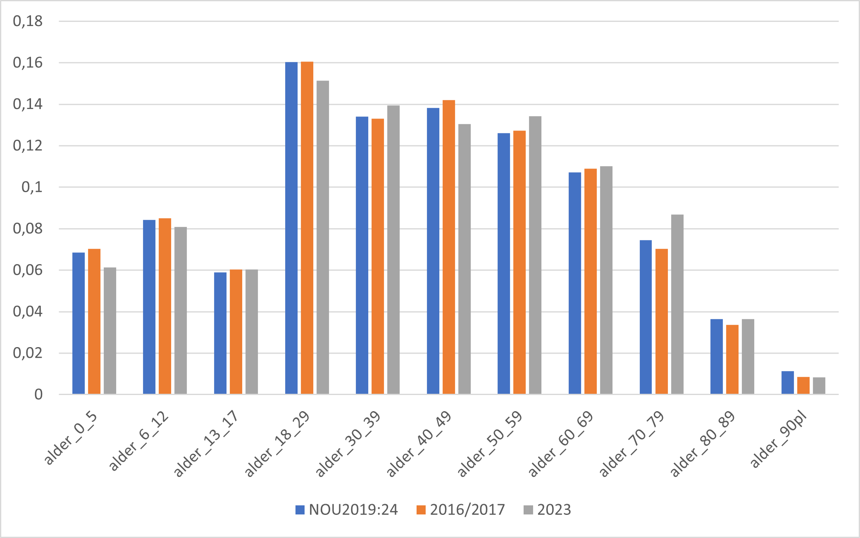
Figur 1. Alderssammensetning somatikk: NOU 2019: 24, 2016/2017 og 2023
Tabell 2. Kriterievekter somatikk: NOU 2019: 24, 2016/2017 og 2023
Alder | Kriterievekter NOU 2019: 24 | Kriterievekter med alderssammensetning fra 1.1.2016/1.1.2017 | Kriterievekter med alderssammensetning 1.1.2023
0-5 | 5,04514 | 5,25754 | 4,42231
6-12 | 3,18142 | 3,26222 | 2,99726
13-17 | 2,49243 | 2,59466 | 2,50629
18-29 | 5,85917 | 5,95896 | 5,42395
30-39 | 4,94262 | 4,98779 | 5,04256
40-49 | 4,86702 | 5,07862 | 4,49795
50-59 | 5,81119 | 5,95303 | 6,06031
60-69 | 9,05104 | 9,34520 | 9,11927
70-79 | 11,49640 | 11,01360 | 13,12150
80-89 | 6,84831 | 6,44261 | 6,74340
90+ | 1,22077 | 0,92125 | 0,88070
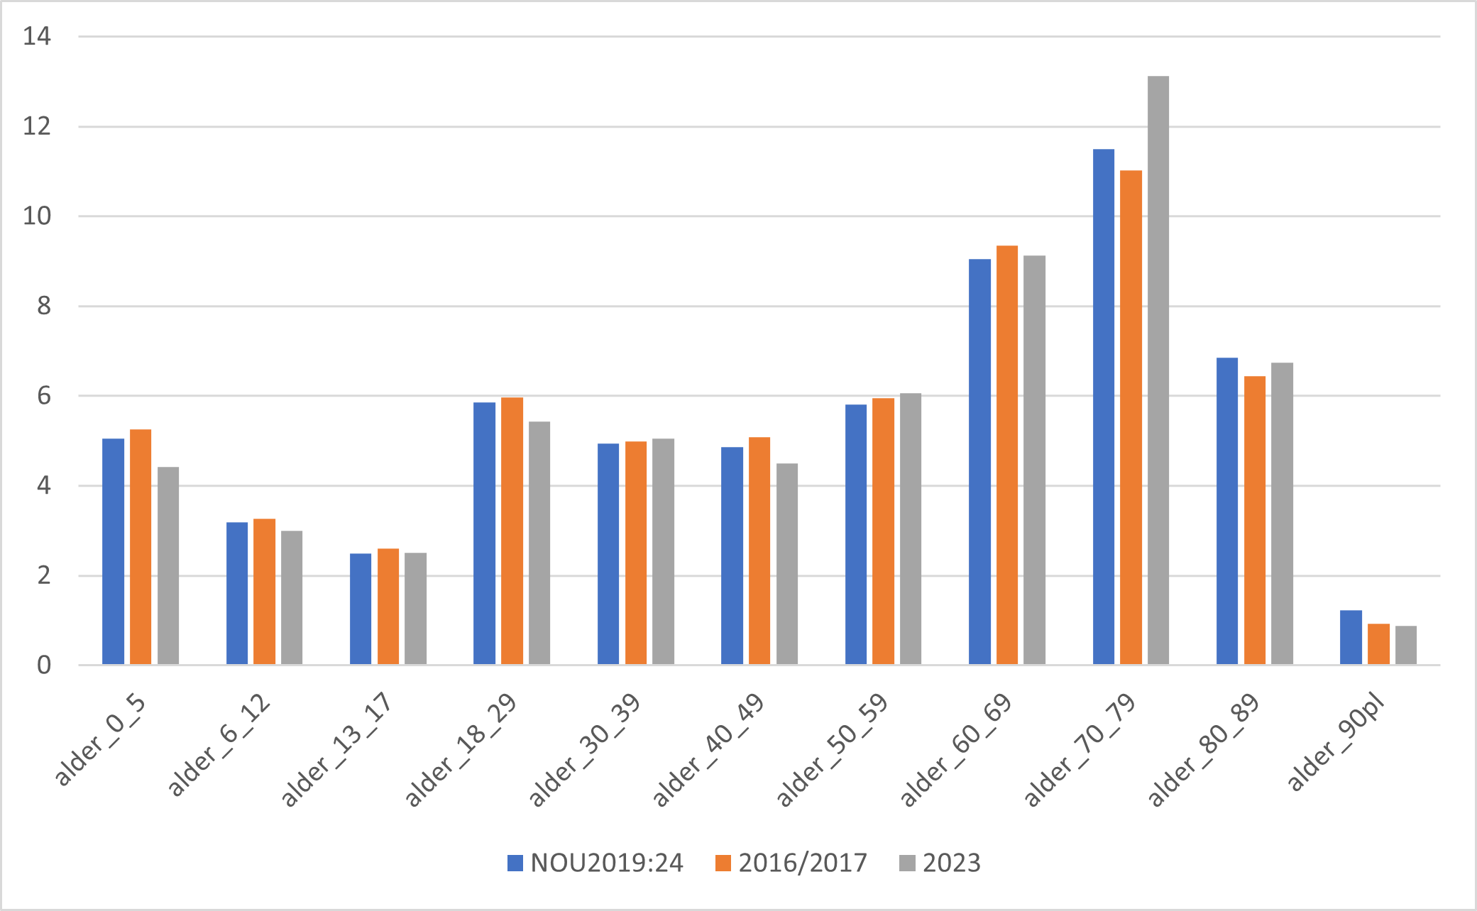
Figur 2. Kriterievekter somatikk: NOU 2019: 24, 2016/2017 og 2023
Psykisk helsevern for voksne og TSB
Tabell 3. Alderssammensetning PHV-V og TSB: NOU 2019: 24, 2017 og 2023
Alder | Alderssammensetning  fra NOU 2019: 24 | Alderssammensetning  fra 1.1.2017 | Alderssammensetning 1.1.2023
18-29 | 0,20090 | 0,20423 | 0,18996
30-39 | 0,16937 | 0,16961 | 0,17486
40-49 | 0,17340 | 0,17971 | 0,16355
50-59 | 0,16023 | 0,16247 | 0,16832
60-69 | 0,13566 | 0,13827 | 0,13817
70-79 | 0,09725 | 0,09216 | 0,10885
80+ | 0,06319 | 0,05354 | 0,05629
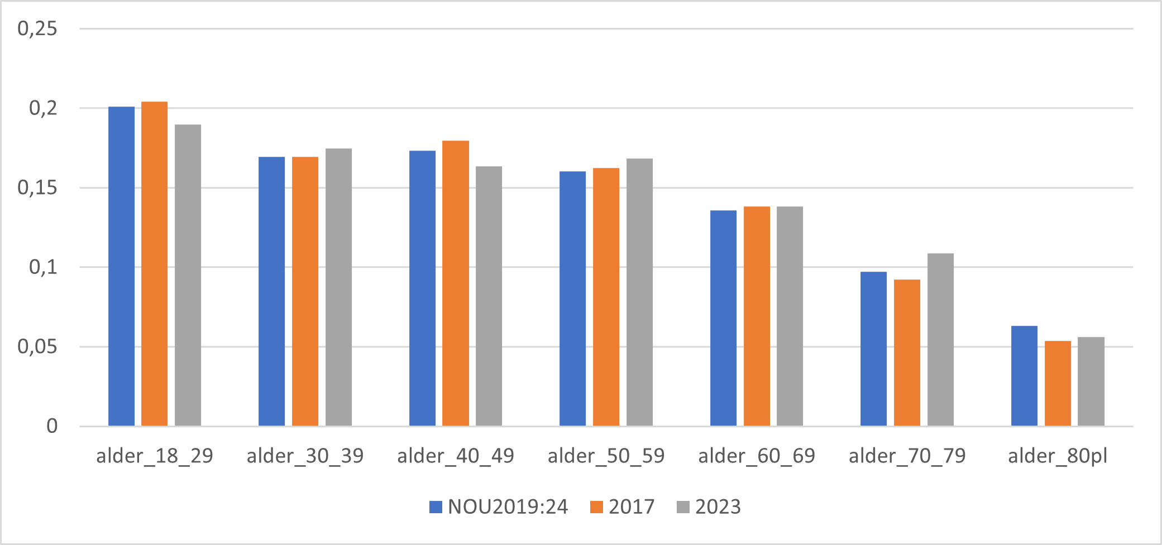
Figur 3. Alderssammensetning PHV-V og TSB: NOU 2019: 24, 2017 og 2023
Tabell 4. Kriterievekter PHV-V og TSB: NOU 2019: 24, 2017 og 2023
Alder | Kriterievekter fra alderssammensetning fra NOU 2019: 24 | Kriterievekter fra alderssammensetning fra 1.1.2017 | Kriterievekter fra alderssammensetning 1.1.2023
18-29 | 0,06386 | 0,06421 | 0,06055
30-39 | 0,02795 | 0,02769 | 0,02894
40-49 | 0,15297 | 0,15682 | 0,1447
50-59 | 0,11107 | 0,11139 | 0,11701
60-69 | 0,06583 | 0,06636 | 0,06724
70-79 | 0,03906 | 0,03662 | 0,04385
80+ | 0,01446 | 0,01212 | 0,01292
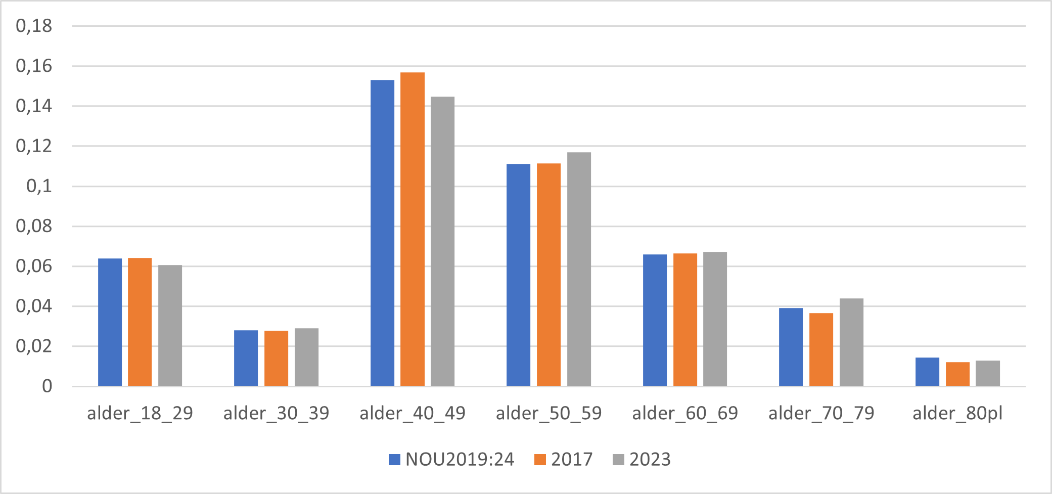
Figur 4. Kriterievekter PHV-V og TSB: NOU 2019: 24, 2017 og 2023
Psykisk helsevern for barn og unge
Tabell 5. Alderssammensetning psykisk helsevern barn og unge: NOU 2019: 24, 2016/2017 og 2023
Alder | Alderssammensetning fra NOU 2019: 24 | Alderssammensetning fra 1.1.2016+1.1.2017 | Alderssammensetning 1.1.2023
0-5 | 0,32411 | 0,32628 | 0,30271
6-12 | 0,39771 | 0,39396 | 0,39923
13-17 | 0,27818 | 0,27976 | 0,29806
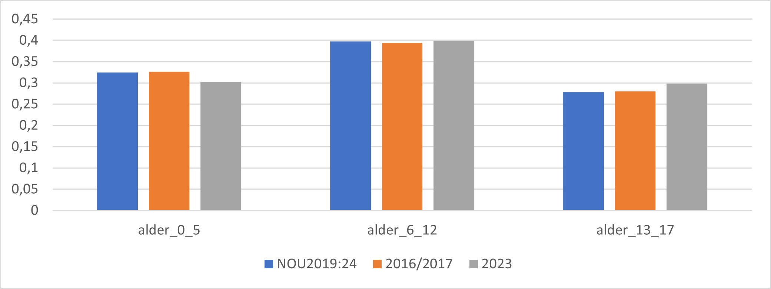
Figur 5. Alderssammensetning psykisk helsevern barn og unge: NOU 2019: 24, 2016/2017 og 2023
Tabell 6. Kriterievekter psykisk helsevern barn og unge: NOU 2019: 24, 2016/2017 og 2023
Alder | Kriterievekter fra NOU 2019: 24 | Kriterievekter med alderssammensetning fra 1.1.2016+1.1.2017 | Kriterievekter med alderssammensetning 1.1.2023
0-5 | 0,04141 | 0,04165 | 0,03752
6-12 | 0,09721 | 0,09620 | 0,09466
13-17 | 0,16366 | 0,16443 | 0,17011
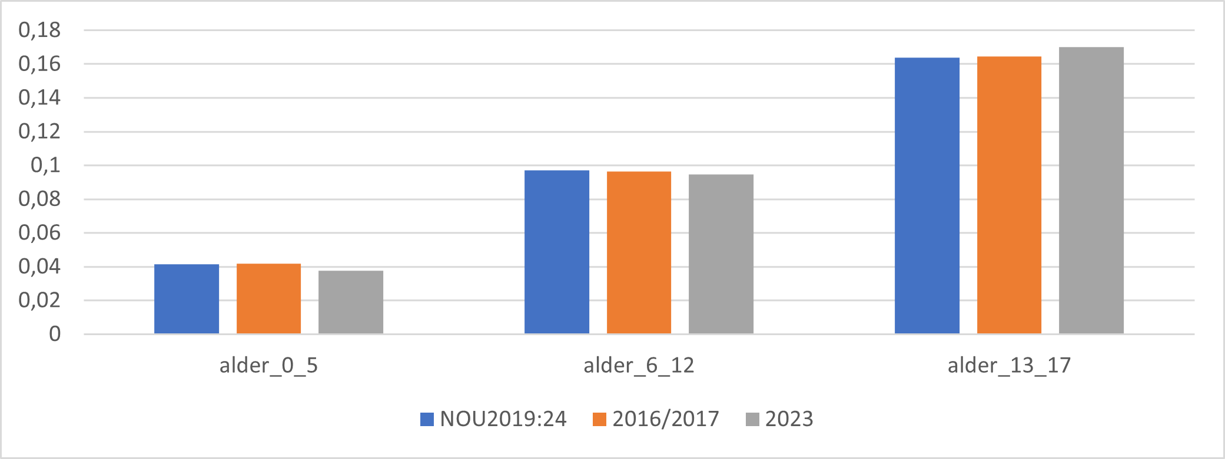
Figur 6. Kriterievekter psykisk helsevern barn og unge: NOU 2019: 24, 2016/2017 og 2023

Et sentralt spørsmål i en vurdering av inntektsutviklingen er hvordan kostnadene utvikler seg ved økt aktivitet (marginalkostnad) på kort, mellomlang og lang sikt. I de årlige budsjettene gis det et anslag på hvilken aktivitets- og bevilgningsvekst som er nødvendig for å holde tritt med den demografiske utviklingen.
I perioden fram til ferdigstillelse av prosjektene vil renter på investeringslån påløpe og belastes, men ikke betales av helseforetakene. Dette innebærer at disse rentene blir tillagt låneporteføljene til de regionale helseforetakene. Tilsvarende inntekter budsjetteres på Finansdepartements budsjett (kap. 5605, post 84).
De regionale helseforetakene har innenfor rammer fastsatt av Stortinget adgang til å ha driftskreditter. Denne adgangen er gitt for at de regionale helseforetakene til enhver tid skal ha tilstrekkelig likviditet til å håndtere løpende utbetalinger. Helse- og omsorgsdepartementet har ansvar for å fordele rammen mellom de regionale helseforetakene. Det samlede opplegget for håndtering av pensjonskostnader og -premier for helseforetakene innebærer at pensjonskostnaden legges til grunn ved fastsettelse av basisbevilgningene til de regionale helseforetakene. Hvis pensjonspremien er høyere enn pensjonskostnaden, blir likviditet tilført gjennom økt tilførsel av driftskreditt. Hvis pensjonspremien er lavere enn pensjonskostnaden, blir overskuddslikviditet trukket inn gjennom krav til nedbetaling av driftskreditt.
Faktisk effektiviseringkrav har i enkelte år vært høyere enn dette som følge av endringer ifm. Stortingets behandling av forslag til statsbudsjett.
Helse- og omsorgsdepartementet har anslått realveksten i det departementet betegner som de regionale helseforetakenes ordinære frie, driftsbevilgninger. Utvalget bruker denne definisjonen, men kaller den de regionale helseforetakenes driftsbevilgninger. Helse- og omsorgsdepartementets realveksttall ble første gang publisert i Helse- og omsorgsdepartementets budsjettproposisjon for 2023, dvs. Prop. 1 S (2022–2023). Helse- og omsorgsdepartementet publiserer realveksttall for år t og t+1. Tidsserier mer enn ett år bakover i tid, er ikke publisert av departementet tidligere. Helse- og omsorgsdepartementet har benyttet en tilpasset deflator for å beregne historisk realvekst for de regionale helseforetakene i budsjettproposisjonene til Stortinget. I vedlegg 3 er departementets metode for beregning av realvekst nærmere forklart. Utvalget legger til grunn Finansdepartementets beregninger og anslag på deflatoren i utvalgets rapport. Dette innebærer at realveksten vil endre seg noe sammenlignet med det som Helse- og omsorgsdepartementet har publisert for årene 2022-2025 i de årlige budsjettproposisjonene for 2023, 2024 og 2025. Finansdepartementet publiserer realvekst for spesialisthelsetjenesten i Gul bok. I Gul bok vises realvekst både med og uten lånebevilgningene i realveksten. Tallene er ikke direkte sammenlignbare med de Helse- og omsorgsdepartementet og TBU-spesialisthelsetjenesten utarbeider. Lånebevilgninger ikke er en del av de regionale helseforetakenes ordinære, frie driftsbevilgninger. I tillegg behandler Finansdepartementet kostnadene for pensjon og merverdiavgiftskompensasjon på en annen måte enn Helse- og omsorgsdepartementet. I vedlegg 3 er dette nærmere forklart.
Dersom det er mulig å effektivisere driften vil marginalkostnaden strengt tatt være lik null. Estimatet over marginalkostnad forutsetter derfor at det ikke er rom for effektivisering av driften.
ISF-regelverk 2024.pdf
Omfatter aktivitet ved offentlige sykehus, private ideelle sykehus og kjøp fra private tjenestetilbydere. Aktivitet hos avtalespesialister inngår ikke. STG og TFG-aktivitet inngår ikke i aktivitetsmålet og DRG-poengene er ikke korrigert for systemendringer i perioden.
Ordningen med nøytral merverdiavgift ble innført for spesialisthelsetjenesten i 2017. Kostnader før og etter 2017 er av denne grunn ikke direkte sammenlignbare. Startår er derfor satt til år 2017.
Kostnadsgrunnlaget for beregning av kostnad per DRG-poeng er hentet fra Helsedirektoratets SAMDATA-publikasjoner hvor pensjonskostnader inngår i grunnlaget. Med det tilgjengelige datagrunnlaget er det ikke mulig å beregne pensjonskostnadene for kostnader til DRG-aktivitet nøyaktig. Ved å ekskludere brutto pensjonskostnader fra grunnlaget, vil pensjonskostnader for aktivitet som ikke er pasientbehandling bli ekskludert to ganger. Utvalget mener likevel det gir et mer riktig bilde av produktivitetsutviklingen å ekskludere pensjonskostnadene fra beregningsgrunnlaget.
Lov om spesialisthelsetjenesten m.m. § 2-1a.
Med kapitalkostnader menes summen av avskrivninger og rentekostnader.
EBITDA = earnings before interest, taxes, depreciation and appreciation. På norsk: resultat før av- og nedskriving. Renter inngår ikke i driftsresultat før avskrivninger. Resultatet er driftsresultat etter avskrivninger og renter.
Investeringer avskrives etter anskaffelseskost. Det må derfor avsettes tilstrekkelig med likviditet til å dekke forskjell mellom historisk kost og gjenanskaffelseskost. I tillegg til å spare opp midler til å dekke prisvekst kan for eksempel økt likviditetsbehov skyldes at teknologisk og medisinsk utvikling ikke gjør det mulig eller riktig å gjenanskaffelse et anleggsmiddel som er identisk med det som må erstattes. Dette innebærer at sykehusene selv uten å øke kapitalbeholdningen vil være avhengige av et positivt driftsresultat.
Utvalget viser til NOU 2023: 8 for en nærmere beskrivelse av låneordningen.
Sum basisramme, aktivitetsbaserte inntekter og andre driftsinntekter spesifisert nærmere i egen note i årsregnskapene til helseforetakene.
Prop. 118 S (2022–2023) Tilleggsbevilgninger og omprioriteringer i statsbudsjettet 2023.
I statsbudsjettet for 2018 ble det innført en ny rentemodell for investeringslån til de regionale helseforetakene. Rentemodellen ble gjort gjeldende for lån til prosjekter som fikk innvilget låneramme fra og med 2018. Ny rentemodell fra 2018 beregner faste og flytende renter med utgangspunkt i basisrenten, med et fratrekk på 0,5 prosentpoeng. Finanstilsynet fastsetter basisrenter på oppdrag fra Finansdepartementet. Basisrentene er basert på rentebetingelser for boliglån i markedet, og reglene for fastsettelsen finnes i skattelovforskriften. Prosjekter som var innvilget låneramme før 2018, beholdt tidligere modell hvor det er lagt til grunn renten på seks måneders statskasseveksler med et påslag på 0,4 prosentpoeng. Den samme rentemodellen gjelder også for helseforetakenes bruk av driftskreditter. Endringen i 2018 ble i Prop. 1 S (2018–2019) begrunnet med at helseforetakenes rentebetingelser i større grad burde tilpasses øvrige renter i markedet, samt andre statlige låneordninger som Statens pensjonskasse, Husbanken og Lånekassen.
Formelt et dette uttrykt ved: Behovsvektene beregnes på følgene måte Ukorrigert vekt = β*X*B delt på Y når: β = regresjonskoeffisient X = Gjennomsnittsverdi variabel for landet B = innbyggertallsandel for variabel for landet Y = gjennomsnittlig forbruk for landet
Statens bygge- og eiendomsdirektorat (SBED). Indeks som beregnes av Statsbygg på grunnlag av tall fra SSB, og som legges til grunn for alle byggeprosjekter i regi av Statsbygg. Indeksen tar utgangspunkt i byggekostnadsindeksen for boligblokk.

